МИНИСТЕРСТВО ОБРАЗОВАНИЯ И НАУКИ
РЕСПУБЛИКИ ДАГЕСТАН
Государственное бюджетное учреждение
дополнительного образования Республики Дагестан
«Малая академия наук Республики Дагестан»

Всероссийский конкурс юных исследователей
окружающей среды – 2020
«Открытия-2030»

Номинация: «Ботаника и экология растений»

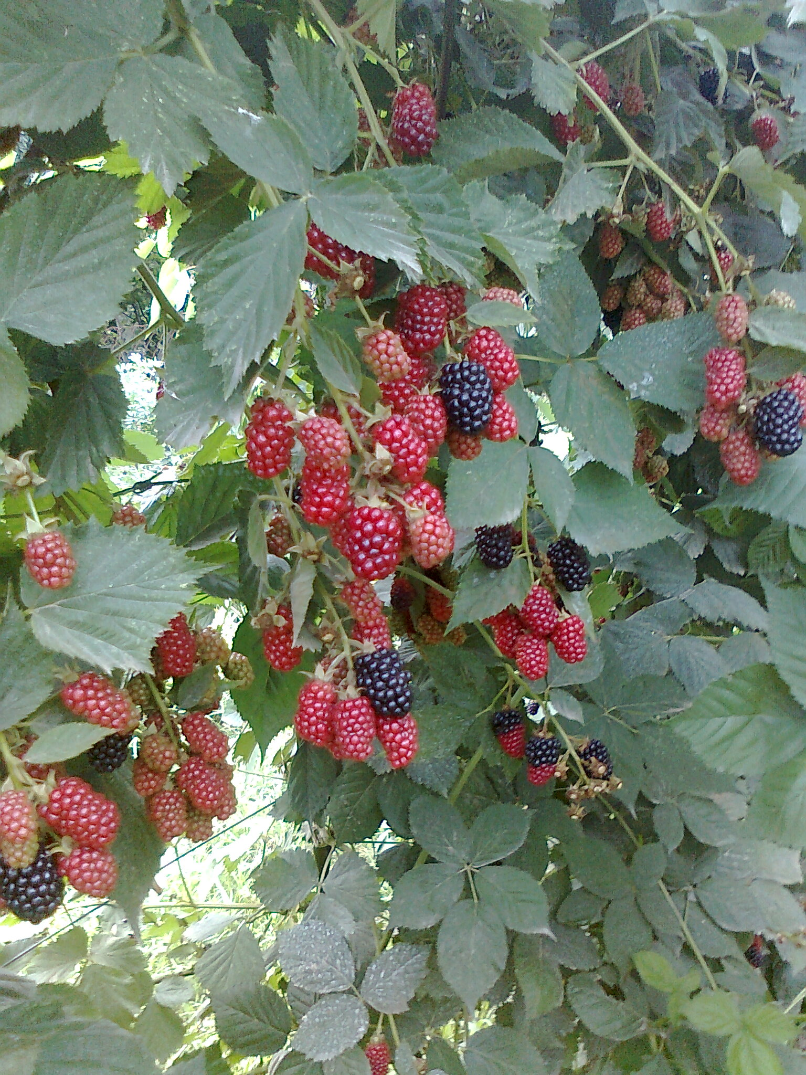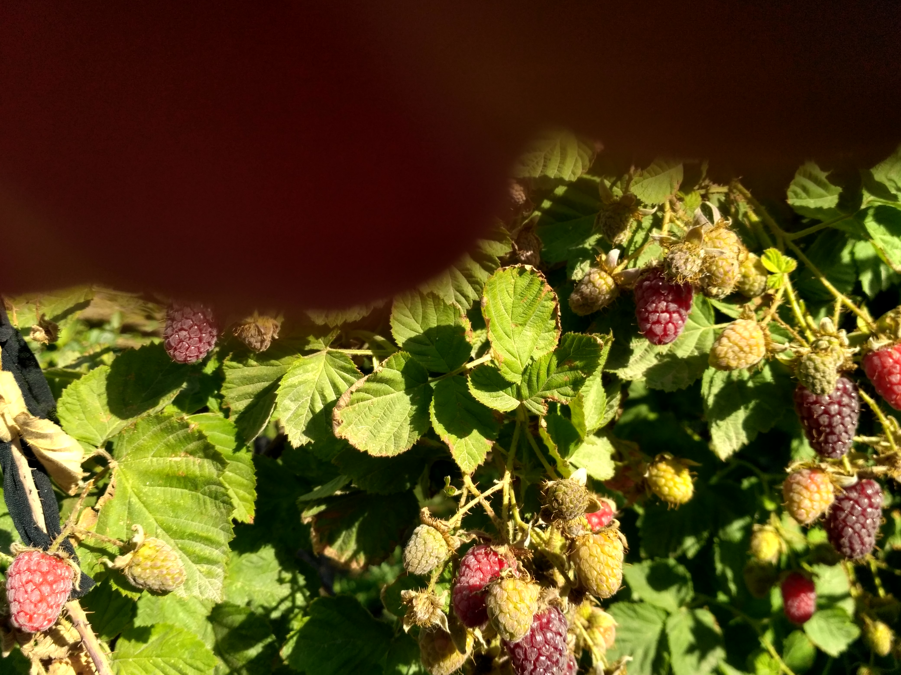

Тема: «Сравнительная оценка малинно-ежевичных гибридов
Логанберри и Тейберри в условиях г. Махачкалы»

Автор: Магомедова Оксана,
обучающаяся объединения «Юный эколог»
ГБУ ДО РД «МАН РД»

Руководитель: ПДО,

руководитель дирекции

Омарова Жамият Рахмановна.

Научный консультант: к.с/х.н. доц.
Магомедова Асият Амирбековна

Махачкала 2020

Оглавление

Введение…………………………………………………………………...…3
Методика исследований……………………………………………….…….5
Результаты исследований……………………………………….…………10
Выводы……………………………………………………………..……….14
Заключение………………………………………………………...……….15
Список использованной литературы…………………………...…………16
Приложение……………………………………………………...…………17

Введение
Плодоводство — одна из традиционных отраслей сельскохозяйственного производства Республики Дагестан. Важная роль в снабжении населения плодами и ягодами с высоким содержанием биологически активных веществ принадлежит ягодным культурам, к числу которых относится малина. Малина - одна из основных ягодных культур средней полосы России, плоды которой обладают питательными и лечебными свойствами (Б.Р. Джабаев, И.А. Мусаев, 1996).
В условиях Республики Дагестан малина не является промышленной культурой, при явной популярности культуры в личных подсобных хозяйствах. К числу сортов, возделываемых в личных подсобных хозяйствах республики, относятся сорта Ньюбург и Скормница, которые включены в сортимент районированных плодово-ягодных культур РД. Урожайность малины в наших условиях невелика. В числе основных причин, определяющих низкую урожайность, следует назвать несовершенство районированного сортимента. Урожайность является признаком очень изменчивым от внешних условий, различные сорта в одинаковых условиях различны по урожайности (Г.Г. Белобородова,1982). Главными причинами, сдерживающими расширение насаждений малины во всех категориях хозяйств, прежде всего, являются трудоемкость технологии возделывания культуры, а также чувствительность большинства сортов к воздействию неблагоприятных факторов окружающей среды (засухи, вредители и болезни), что резко снижает продуктивность. Поэтому в настоящее время главной задачей селекционных работ является подбор исходных форм малины для создания новых сортов с высоким уровнем хозяйственно-ценных признаков и адаптацией к условиям среды. В связи с этим актуальным является вопрос подбора и рекомендации в сортимент районированных сортов и гибридов малины с высокой продуктивностью, десертным вкусом, высокой зимостойкостью и засухоустойчивостью, устойчивостью к основным болезням и вредителям для условий Республики Дагестан.
Новизной в данной работе является, то, что в республике нет данных о проведённых ранее исследованиях с гибридами малины и ежевики. Данная культура в наших условиях только, только входит в культуру у садоводов любителей, хотя на рынке уже много лет продаётся завезённые ягоды.
Цель и задачи исследований. Целью наших исследований является сравнительная оценка малинно-ежевичных гибридных сортов Логанберри (Loganberry) и Тейберри (Tayberry) по комплексу хозяйственно-биологических признаков и рекомендация их для приусадебного садоводства в условиях Республики Дагестан.
Для осуществления данной цели были поставлены следующие задачи:
- изучение биологии развития и плодоношения, соответствия биологических особенностей изучаемых малинно-ежевичных гибридов природно-климатическим условиям;

- изучение хозяйственно ценных признаков у исследуемых сортов;
- экономическая оценка;
- рекомендация лучших сортов для дальнейшего использования в производстве.
Исследования проводились в условиях г. Махачкала РД.
Почвенно-климатические условия района. Опытный участок располагался на территории садоводческого товарищества «Фрегат». Данная территория находится в собственности руководителя исследования с 1996 г., расположен в южной части г. Махачкала. Климат характеризуется продолжительным, жарким и сухим летом, недостаточным выпадением осадков и большой испаряемостью влаги с поверхности почвы (800—1000 мм в год), ввиду чего недостаток воды компенсируется орошением. Среднегодовая температура воздуха составляет +10,8 °С, а среднемесячная температура воздуха самых жарких месяцев - +25,3 °С. Среднегодовое количество осадков составляет 480 мм.
Почвы опытного участка светло-каштановые. Пахотный горизонт - тяжелосуглинистый уплотненный. Содержание гумуса-3,5-5 %. Содержание общего азота - 0,3-0,4 %, подвижной фосфорной кислоты (P₂O₅) -3,24 мг, а калия (K₂O) - 34 мг на 100 г почвы. Реакция почвенного раствора — нейтральная и слабощелочная, pH = 7,0-7,4. (А.М. Аджиев, М.А. Баламирзоев и др. 1998.).
Поверхность участка — ровная. Вегетационный период начинается с середины марта и продолжается до конца октября. Климатические особенности, оказывая влияние на почвообразование, обусловливают быструю минерализацию органических остатков и засоление почв, вызываемое испарением близко расположенных к поверхности (около 1,5 м) слабо минерализованных (6—8 г/л) грунтовых вод.
Литературный обзор. Малина - одна из наиболее ценных ягодных культур. С незапамятных времен ее возделывают на Руси за превосходный вкус плодов, их питательность и целебные свойства.
История культуры малины уходит вглубь веков. Об этом свидетельствуют раскопки поселений, относящихся к каменному и бронзовому векам, где найдены семена малины. Плитий старший, живший в первом веке до н.э., упоминает о дикой малине. Сначала ее из лесов пересаживали в монастырские сады, где и старались культивировать. В начале XVII столетия Клаузиус описывает в культуре белую и красную малины.
В России малина известна как дикорастущее растение с давних времен. В культуре она появилась в XVII веке. В это время появилось значительное количество сортов. Так, если в 1831 году в литературе было описано 12 сортов малины, то в 1860 году—150 сортов. В России в 1828 году впервые описывается 3 сорта. В дальнейшем сортимент несколько расширился, но все-таки остается достаточно бедным до конца столетия. С половины XIX века в России культивируется местный сорт Усатка и американский сорт Мальборо. Первые сорта появились у Ступина, Кузьмина, Мичурина в начале XX века. Три десятилетия спустя значительная работа по селекции малины была продолжена образовавшимися научными учреждениями. К началу 90-х годов мировой сортимент насчитывал 600 сортов (Казаков И.В., 2001).
Малина относится к семейству розоцветных (Rosaceae Luss.), роду Rubus L., подрод малин (idaeobatus) включает более 120 видов. Многие из них имеют красные, желтые, белые или черные ягоды. Ближайшие родственники малины -ежевика - отличаются от малин в первую очередь тем, что у малин ягоды снимаются с плодоложа, а у ежевик либо совсем не снимаются, либо снимаются вместе с плодоложем (JI. Бускене, 1999).
Малина - типичный полукустарник с многолетней подземной частью, состоящей из корневища и боковых придаточных корней, и надземной - состоящий из однолетних и двухлетних побегов.
Важным компонентом, обуславливающим вкусовые качества ягод малины, являются органические кислоты, представленные на 85-90 % яблочной и незначительным количеством лимонной и янтарной кислотами.
Лечебные и профилактические свойства ягод малины связаны с содержанием витамина С, который варьирует от 16,3 до 31,9 мг/100 г в зависимости от сортовых особенностей. Содержание витамина Р, являющегося частью полифенольного состава ягод, изменяется в пределах от 10,0 до 39,0 мг/100г.

Методика исследований
Исследования проводились в условиях г. Махачкала Республики Дагестан в 2020 г. Срок посадки кустов малины-2017 г. Схема посадки 0,6 м х 1 м.
Объектом исследования выбраны малоизученные малинно-ежевичные гибриды сортов Логанберри и Тейберри. Оба сорта не относятся к ремонтантным.
Tayberry (Rubus fruticosus x R. idaeus) является культурным кустом в роду Rubus семейства Rosaceae, запатентованный в 1979 как помесь ягоды ежевики и ягоды красной малины, и названный в честь реки Тея в Шотландии.
Тейберри - или как её ещё называют Тайберри, создан шотландским селекционером Д. Л. Дженнингсом в 1962 г. при скрещивании ежевики Аврора и малины Моллинг Джуел. Название растение получило в честь реки Тай, на берегу которой находится институт, в котором оно выведено. Для окончательного закрепления сортовых качеств и их испытания потрачено 19 лет неустанного труда. И только в 1981 г. молодые растения запущены в продажу.
Сорт отличается наличием множества плюсов: отличные вкусовые качества; ягоды крупные (около 4 г); стабильная и средняя урожайность (до 4 кг с взрослого куста); раннее созревание плодов; отличные адаптационные качества; не нуждается в опылителях; благодаря хорошей гибкости лозы, легко укрывается на зиму; неприхотлив к почве; обладает устойчивостью ко многим заболеваниям.
Характеристика ягод. Плоды ежемалины Тайберри - удлинённые и крупные (около 3-4 г); яркий красный цвет при полном созревании меняется на тёмный вишнёвый; присутствует типичный ежевичный блеск; растут кистями по 4–6 ягод; срываются без плодоножки; отличаются сладким малиновым вкусом и карамельным ароматом; мякоть средней плотности и сочности; при перезревании темнеют и становятся мягкими; хранение и транспортировка - на среднем уровне (как малина); используются в свежем виде, а также для приготовления варенья, джема, желе и прочих десертов.
Урожайность с взрослого 3–5-летнего растения можно в среднем получить до 4 кг вкусных плодов.
Плодоношение происходит на побегах второго года, которые по его окончании следует вырезать.
Способы размножения. Существует несколько способов вегетативного размножения ежемалины - деление куста, пригибание молодых веток к земле, черенкование и т.д.
Посадку ежемалины можно осуществлять кустовым либо ленточным методом. В первом случае выкапывают отдельные лунки с расстоянием между кустами в 1 м, а между рядами - до 1,5-2 м. При ленточной посадке делается сплошная борозда шириной в 0,4-0,5 м, в которой размещают растения на расстоянии 40–50 см друг от друга, а между лентами расстояние - 2-2,5 м
Логанберри (Loganberry)-малинно-ежевичный гибрид. Ежемалина Логанберри в сознании российских дачников ассоциируется с ягодами черного цвета, напоминающими крупноплодную ежевику. Впервые подобные растения были получены в далеком 1880 году американским садоводом Джеймсом Харви Логаном (отчего и называется логанова ягода). Причем получены случайно, во время экспериментов по гибридизации различных сортов ежевики. В Европу это растение попало в 1897 году. Кроме того, в разное время было создано множество разнообразных сортов и форм, таких, как известные у нас Бойсенберри или Олаллиберри. В настоящее время существует множество клонов Логанберри.
Логанберри — это межвидовой гибрид малины красной крупноплодной и ежевики садовой. Побеги мощные, растение неприхотливо в выращивании. Ранний срок созревания. Достоинства этого сорта - отсутствие шипов, большая масса ягоды 5-6 г и 3-4 см длины, высокая урожайность, лучшие вкусовые качества, декоративность, невысокая невосприимчивость к болезням, морозоустойчивость. Ягоды крупные, темно-синего почти чёрного цвета, по вкусу - ближе к ежевике. Ягоды конической формы, крупные. Семена мелкие, в отличие от родительских форм, их не слишком много. Ягоды обладают хорошей транспортабельностью. Содержание витамина C в них настолько велико, что британский военный флот в начале XX века использовал их вместо традиционного лайма (за который англичане и получили прозвище «лайми», т.е., «лимонники») в качестве предотвращающего цингу средства. Урожайность составляет от 7 до 8 кг с куста.
Применение логановой ягоды. Едят ягоду Логана в свежем виде, ягоды сладкие с ароматом и привкусом ежевики. Из логановой ягоды готовят сироп, варенье, джемы, мусы и желе. Из ягод получаются очень вкусные и полезные компоты. Она также является превосходной начинкой для пирогов, тортов, кексов и других хлебобулочных изделий. Ягоды консервируют и замораживают чтобы иметь доступ к ним в любое время года. В США сок логановых ягод является очень популярным ингредиентом для мороженого, коктейлей и спиртных напитков.
В этой ягоде содержится очень много полезных веществ: углеводы, клетчатка, белок, жиры. Витамины: А, С, Е. Минералы: железо, калий, кальций, магний, фосфор, цинк, медь (Т.Г. Причко, 2009).
Ягоды различной степени зрелости могут расти на одном кусте, что делает невозможным полностью обработать каждое растение. Поэтому ягоду Логана чаще выращивают в домашних садах.
Плодоношение происходит на побегах второго года, которые по его окончании следует вырезать.
Большинство форм Логанберри раннеспелые, созревание ягод начинается раньше, чем у ежевики или малины, первый урожай можно рассчитывать получить в наших условиях уже в конце июня.
Агротехника выращивания сортов малины. Сорта малины Тайберри и Логанберри выращивались в одинаковых условиях. Посадочный материал (саженцы по 10 шт.) приобретены в питомнике г. Буйнакска. Высажены на хорошо освещаемых местах в 2017 г. в ямки размером 40х40 см. Схема посадки 60 см. между кустами и 1м, междурядьями (60 х100).
Возделывается на шпалерной подвязке. Побеги подвязывались к шпалере, так как они прогибаются под тяжестью ягод. После достижения ими длины 1,8 - 2 м, у обоих сортов центральный побег обрезали на 10 см. От этого они утолщаются, вызревают и могут дать ветвление и закладку большого числа плодовых почек. Молодые побеги второго порядка аккуратно распределяются на проволоке шпалеры подобно винограду. Плодоношение происходит на побегах второго года. Отплодоносившие побеги у обоих сортов вырезали у основания осенью.
За сезон провели прополку сорняков 1 раз, после появления зелёной массы, сорняки заглушаются тенью кустов.
Логанберри и Тайберри за всё время выращивания никогда не заразились вредителями и болезнями.
Полив проводили 1 раз в неделю. Всего за вегетационный период с учётом дождливых дней (с мая по начало сентября) проведено 14 поливов. На один полив расход воды по показаниям приборов учёта воды составляла 0,45м^{3.}. Следовательно, за весь поливной период расход воды составила 0,45 х 14= 6,3 м³. Тариф воды на данный период составляет 8,2 р. Расходы на воду составили 6,3 х 8,2 =51,66 р. Данный показатель одинаковый на оба сорта малины.
Учеты и наблюдения за ростом и развитием проводили по общепринятой методике ВНИИС им. Мичурина (1973).
Фенологические наблюдения - изучают календарные сроки прохождения следующих фенологических фаз: начало распускания почек (начало вегетации), начало роста прикорневых побегов, цветение (начало, степень, продолжительность, конец), созревание (начало, период массового созревания, конец), конец роста прикорневых побегов.
Начало распускания почек отмечают, когда лопнули почки и появились кончики зеленых листочков.
Начало цветения отмечают по первым распустившим цветкам датой, когда на делянке распустилось 5-10% цветков. Конец определяется датой, когда на делянке отцвело около 90% цветков.
Начало созревания плодов - когда созрели первые ягоды. Конец созревания отмечают датой последнего сбора зрелых ягод.
Начало роста отмечают датой появления прикорневых побегов (отпрысков) у основания куста. Конец роста отмечают, когда у большинства побегов сформировались верхушечные почки.
Изучение зимостойкости. Учет зимних повреждений сортов проводили весной во время усиленного роста (перед цветением, во время цветения), когда наиболее отчетливо проваляются признаки зимних повреждений. Определяли глазомерно и оценивали баллами покустно, а при ленточном размещении на погонном метре в делянке. Степень подмерзания отмечали следующими баллами:
0-подмерзаний нет;
1-слабое подмерзание - подмерзли концы прикорневых ветвей до ¼ их длины, почки на ветвях не повреждены, возможно, более сильное подмерзание единичных ветвей;
2-среднее подмерзание - подмерзло до 1/3 длины прикорневых ветвей, вымерзли отдельные почки, возможно полное вымерзание отдельных ветвей;
3-значительное подмерзание - вымерзло до ½ длины ветвей и до 25% почек, возможно полное вымерзание ½ ветвей;
4-сильное подмерзание - вымерзло до ¾ длины прикорневых ветвей и до 50% почек; имеет место вымерзание большинства ветвей;
5-полностью вымерзла надземная часть.
Изучение урожайности сортов. Изучение урожайности сортов начинают, проводить со второго года после посадки. Съемный урожай учитывался в целом по сорту. Ввиду не одновременности созревания ягод сбор и учет урожая сортов малины проводили через 2-3 дня и данные заносили в дневник. По окончании сборов подсчитывали общий урожай с сортовой делянки, снятый во все сборы. В данном случае ленточная система размещения кустов, при этом урожайность высчитывают на погонный метр и на 1 куст. Для этого общий вес урожая с делянки делят на число кустов в ряду занятых сортом. Затем средний урожай с куста, умножают на число кустов, размещенных на гектаре.
Изучаемые сорта малины при ленточной системе распределяют по урожайности на следующие группы:
-высокоурожайные- 80 ц с га и выше;
-урожайные- 60-80 ц с га;
-среднеурожайные –40-60 ц с га;
-малоурожайные – с урожайностью ниже 30 ц с га.
Осыпаемость ягод. Во время уборки урожая изучают прочность прикрепления ягод к цветоложу и степень осыпаемости. Осыпаемость может отсутствовать, быть слабой, средней и сильной. Наиболее ценными считаются сорта с неосыпающимися, но легко отделяющимися от цветоложа ягодами при дотрагивании руками и встряхивании. Степень осыпаемости малины определяют в период массового созревания ягод глазомерно в течение двух-трех сборов по сорту в целом и отмечают баллами:
0-осыпаемость не наблюдается;
1-очень слабая осыпаемость (опали отдельные ягоды);
2-слабая, осыпаемость до 5% ягод;
3-средняя-до 20%;
4-сильная-до 30%;
5-очень сильная осыпаемость, свыше 30% ягод.
Изучение качества ягод. Определяют средний вес, вкусовые качества, химический состав.
Для определения среднего веса одной ягоды берут среднюю пробу в сборе из 100 ягод (без выбора), взвешивают, полученный вес делят на 100. Средний вес одной ягоды по всем сборам определяют путем деления суммы веса 100 ягод за все сбора на число ягод. По среднему весу одной ягоды сорта малины распределяют на группы: очень крупные, крупные, средние и мелкие:
-к группе очень крупных относятся сорта со средним весом ягоды 2,5 г и выше;
-к группе крупных -сорта с весом одной ягоды от 2,0 до 2,5 г;
-к группе средних -от 1,5 до 2 г;
-к группе мелких - ниже 1,5 г.
Вкусовые качества ягод малины определяют путем дегустационной оценки и отмечают в баллах:
5-отличный вкус, десертный;
4-хороший вкус;
3-посредственный;
2-плохой вкус;
1-очень плохой вкус.
В дегустации участвовали руководитель, научный руководитель, автор данной работы и члены семьи руководителя.
Изучение побегообразовательной способности. Для изучения побегообразовательной способности отдельно учитывают число отпрысков и количество побегов замещения. Учет проводится осенью в конце роста. Для этого выделяют 3-4 делянки размером 1 кв. м. (по одному квадратному метру в каждой повторности) и в течение трех лет подсчитывают число побегов замещения и отпрысков, приходящих на один м².
Химические анализы ягод проводили в лаборатории кафедры технологии хранения, переработки и стандартизации сельскохозяйственных продуктов ФГБОУ ВО «Дагестанский государственный аграрный университет имени М.М.Джамбулатова».
Общее количество сухих веществ - высушиванием при 100⁰С до постоянного веса.
Титруемую кислотность- титрованием вытяжек децинормальным раствором NaOH или KOH при индикаторе фенолфталение.
Сахара– по Бертрану.
Аскорбиновая кислота «С» -проводили титрованием 2,6 дихлорфенолиндофенол.
Экономическую эффективность определяли по фактическим затратам. Затраты труда, производственные затраты, себестоимость определяли по фактическим данным и на основе технологических карт возделывания малины со всеми видами начислений и расходов. Разница между стоимостью реализованной продукции каждого сорта и полными затратами всех видов определяют чистый доход, а соотношение чистого дохода и затрат, выраженная в процентах - уровень рентабельности. Сравнивая уровень рентабельности разных сортов, мы можем определить эффективность выращивания тех или иных сортов.
Использованные ТС и оборудования: телефонная трубка NOKIA - фотосъемки; электронные весы кухонные –DS-15TW; электронные весы торговые ER-06C; прибор учёта расхода воды; мерная лента; лоточки для сбора ягод; сельскохозяйственный инвентарь.

Результаты исследования
Фенологические наблюдения по сортам малины начинают проводить со второго года посадки.
По нашим наблюдениям начало цветения у Логанберри 8-9 мая, массовое цветение с 13 мая, конец – 28-29 мая. У Тайберри - соответственно 25 апреля, массовое цветение с 3 мая по 15 мая и завершается цветение 16-17 мая.
Начало плодоношения - Тайберри начинает плодоносить с 2 июня по 28 июня, Логанберри с 29 июня, заканчивается плодоношение в конце сентября. Следовательно, у Тайберри плодоношение длится 1 месяц, а Логанберри начинает плодоношение, когда уже заканчивает свое плодоношение Тайберри и срок плодоношения длится до 3 х месяца.
Растения малины относятся к полукустарникоам, которые состоят из корневища-многолетней подземной части и надземного побега с двухлетним циклом развития. Жизнь растения малины продлевается путем замены отплодоносивших (отмирающих) ветвей новыми побегами замещения и отпрысками. Хорошая побегообразовательная способность. При условии сохранения высокой урожайности. Является положительным признаком сорта. Такие сорта быстрее формируют куст и вступают в плодоношение, их легче и быстро можно размножать. Количество побегов и сила их роста зависят, главным образом, от биологических особенностей сорта и условий выращивания.
По побегообразовательной способности кусты Логанберри образуют мощных 3 - 4 побега высотой 3-5 м., а у Тайберри образуют до 6-7 побега длиной до 5 м под урожай следующего года, корневых отпрысков они почти не дают, что не требует дополнительных трудовых затрат на их регулирование.
Продуктивность – один из основных хозяйственно ценных признаков, зависит от видовых, сортовых, возрастных и других индивидуальных особенностей растения. Высокая продуктивность может быть получена только в благоприятных условиях и при оптимальной агротехнике. За сезон у сорта Тайберри мы собрали урожай (с 02 июня по 28 июля) за 12 сборов всего 49 кг с 10 кустов. С Логанберри начиная с 29 июня по конец сентября за 21 сбор – 82 кг. с 10 кустов (49кг:10 м =5 кг с одного куста и соответственно 82 кг.:10= 8,2 кг. с 1 куста).
Исследование товарных качеств. Ягоды изучаемых сортов ежемалины различаются по величине, массе, форме, окраске, плотности сцепления костянок. Выведение крупноплодных сортов малины является одной из приоритетных задач в селекции малины, так как, величина и одномерность ягод входит в числе важных показателей, характеризующих качество продукции.
Ягоды собирали по мере созревания 2-3 раза в неделю, в силу неодновременного созревания. При каждом сборе проводили взвешивание собранного урожая, и определяли средний вес и размер одной ягоды. Для этого произвольно отбирали по 10 шт. ягод, проводили взвешивание и затем проводили отдельное взвешивание каждой ягоды, чтобы определить вес одной ягоды. Затем проводили замеры размера ягод и выводили средние показатели.
Средний вес ягоды сорта Логанберри доходил до 5гр., у сорта Тайберри-7-10 гр. По среднему весы одной ягоды сорта Логанберри и Тайберри в наших условиях относится к группе очень крупных.
По величине ягод лидирует сорт Логанберри - 4-5 см., а у сорта Тайберри - 3 см.
Во время уборки урожая изучали прочность прикрепления ягод к цветоложу и степень осыпаемости. Ягоды могут прикрепляться прочно, средне и слабо. Наиболее ценны сорта с неосыпающимися, но легко отделяющимися от цветоложа ягодами при дотрагивании руками и стряхивании. Степень осыпаемости малины определяли в период массового созревания ягод глазомерно в течение двух-трех сборов по сорту в целом и отмечают баллами. По обеим сортам отмечена слабая осыпаемость (осыпалось до 5% ягод), но следует подчеркнуть по нашим наблюдениям обнаружилось, что созревшие ягоды на обоих сортах быстро переспевают и поэтому при постоянном нахождении на солнце, плоды подвергаются запеканию, что ухудшает вкусовые качества, в связи с этим в южных регионах рекомендуем выращивание кустов в полутени.
За период испытания сорта малины отличились хорошими вкусовыми качествами плодов, балл по вкусовым качествам варьировал от 4 до 5 баллов. Изучив вкусовые качества ягод путем дегустационной оценки Тайберри получила 5 балов за отличный десертный вкус, а Логанберри - 4 бала за кисло-сладкий вкус.
Несмотря на высокие показатели Логанберри имеет некоторые недостатки:
во-первых, ягоды нередко скрыты листьями, что затрудняет их уборку;
во-вторых, их созревание «менее дружное», на кусте, как правило, ягоды находятся на различной степени спелости. В конце сезона некоторые ягоды уже не дозревают полностью.
Биохимический состав ягод. Малина — одна из ведущих ягодных культур, плоды которой обладают уникальными питательными и лечебными свойствами в свежем виде и в качестве продуктов переработки. Вкусовые и технологические качества ягод малины во многом определяются их химическим составом.
Содержание сухих веществ - наследственно обусловленный признак, и подвержен влиянию метеорологических условий. Повышенная температура и умеренные осадки в период роста и созревания плодов способствуют их большому накоплению. Установлено, что чем выше в плодах сухих веществ и меньше воды, тем больше питательная ценность на единицу веса плода (В.В.Некрасов, В.Г.Скрипников, 1970, В.Л. Кретович, 1980).
Биохимический состав ягод определяли на базе лаборатории кафедры технологии хранения, переработки и стандартизации сельскохозяйственных продуктов ФГБОУ ВО «Дагестанский государственный аграрный университет им Джамбулатова».
Таблица 1
Результаты биохимической оценки ягод малины типа

Сорта малины | Сухие вещества, % | Сахара, % | Титруемая кислотность, % | Витамин «С», мг %
Тайберри | 15,8 | 15,2 | 1,0 | 25,5
Логанбери | 14,9 | 13,0 | 1,5 | 11

Сухие вещества ягод малины изучаемых сортов варьируют от 14,9 до 15,8 %. Максимальным накоплением сухих веществ отличился сорт Тайберри. Аналогичные тенденции наблюдаются и в уровне содержания сахаров, которые почти в равном соотношении представлены в основном глюкозой и фруктозой, и в незначительном количестве — сахарозой – и составило 15,2% и 13,0% соответственно.
Важным компонентом, обуславливающим вкусовые качества ягод малины, являются органические кислоты, представленные на 85-90 % яблочной и незначительным количеством лимонной и янтарной кислотами (Д.Г. Дядченко, Т.В. Шейкина, 1999). Титруемая кислотность у изучаемых сортов невысокая и составила 1,0-1,5%.
Одним из основных качественных показателей ягод является их вкус, который обуславливается соотношением сахаров и органических кислот. Ягоды изучаемых сортов малины преимущественно обладают кисло-сладким вкусом.
Лечебные и профилактические свойства ягод малины связаны с содержанием витамина С, уровень накопления которого в условиях Дагестана у изучаемых сортов варьирует от 11 до 25,5 мг % в зависимости от сортовых особенностей. Наибольшее содержание витамина С наблюдался у сорта Тайберри.
Зимостойкость. Учет зимних повреждений сортов малины проводили весной во время усиленного роста (перед цветением, во время цветения), когда наиболее отчетливо проявляются признаки зимних повреждений. В нашем исследовании в обеих случаях зимних повреждений не было. Степень подмерзания составил 0 баллов.
Экономическая эффективность. Расчет экономической эффективности выращивания сортов - важный этап в проведении сортоизучения и внедрения результатов исследований. Денежная выручка от реализации продукции изучавшихся сортов определена на основании их урожайности и реализационной цены. Реализационная цена складывается на основе спроса и предложения рынка на период проведения исследования, и не может быть ниже себестоимости, иначе производство не рентабельна.
Производственные затраты (затраты на расход поливной воды, приобретение инвентаря, оплата труда агротехнических работ, приобретение подвязочного материала, установка шпалеры и т.д.) составили 1500 рублей. Стоимость саженца малины составила- 200 р. (10 кустов -2000 рублей). Общие затраты на куст 350 рублей. (на опыт 3500 рублей).
Анализ экономической эффективности выращивания малины, необходимо проводить с учетом специфики выращивания данной культуры, так как многолетние насаждения (период плодоношения 10-15 лет), требуют значительных затрат на закладку, вступают в плодоношение на 2-й год, нуждаются в долгосрочных капиталовложениях.
Эффективность производства является обобщающей экономической категорией, качественный признак которой отображается в результативности использования средств производства и труда, то есть получение максимального объема продукции с 1 га занятой площади наименьшими затратами ресурсов и труда.
Таблица 2
Сравнительная таблица экономической эффективности сортов малины Тайберри и Логанберри в личных подсобных хозяйствах (ЛПХ) г. Махачкала

Показатели | Тайберри | Логанберри
Урожайность, кг | 49 | 82
Рыночная цена 1 кг, руб. (средняя за сезон) | 215 | 215
Стоимость валовой продукции, руб. | 10535 | 17630
Производственные затраты, руб. | 3500 | 3500
Чистый доход, руб. | 7035 | 14130
Себестоимость 1кг, руб. | 71,4 | 42,7
Уровень рентабельности, % | 201,0 | 403,7

Сравнительная оценка экономической эффективности гибридных сортов показала, что культура малины в условиях г. Махачкала высокодоходна. Уровень рентабельности исследуемого сорта Логанберри на 202,7% выше, чем в Тайберри: 201,0% и 40,37 % соответственно. Высокий уровень рентабельности сорта Лаганберри прежде всего обусловлен высокой урожайностью: 82 кг с 10 кустов. против 49 кг у сорта Тайберри. В силу высоких товарных качеств реализационная цена обеих сортов одинакова и. производственные затраты в обеих вариантах одинаковые.

Выводы
В соответствии с поставленной целью и задачами исследования, мы пришли к следующим выводам:
- Сорта малинно-ежевичных гибридов Тайберри и Логанберри по своим биологическим особенностям подходят для выращивания в природно-климатических условиях г. Махачкалы.
- Расстояние между рядами для обеих сортов 1 метр мало, так как в период активного роста за счёт смыкания побегов осложняется проведение агротехнических работ. В связи с этим мы пришли к выводу, что схему посадок необходимо изменить до 0,6х1,5 – 2.
- Изучаемые сорта не образует густые заросли, в связи с чем нет необходимости специального прореживания.
- Созревание плодов Тайберри - совпадает с раннеспелой малиной (середина июня); период плодоношения длится 4-5 недель. Созревание плодов у сорта Логанберри наступает в конце июня и отличается продолжительностью плодоношения (2,5-3 месяца). При одновременном выращивании на приусадебном участке обеих сортов малины можно иметь свежие ягоды в течении 3-4 месяцем, так как при завершении плодоношения у сорта Тайберри, тут же начинается созревание ягод у Лагонберри.
- Изучаемые сорта обладают высокими хозяйственно ценными признаками. Средний вес одного плода Тайберри составляет 4- 5 грамм, а у Логанберри 7-10 грамм. По размерам ягод лидирует сорт Логанберри - 4-5 см., сорт Тайберри - 3 см. Урожайность с одного куста Тайберри составило 4,9 кг, и соответственно 8,2 кг у сорта Логанберри. По среднему весу одной ягоды сорта гибридов относятся к группе очень крупных, так как средний вес ягоды> 2,5 грамм и выше.
- У изучаемых сортов отмечена слабая осыпаемость (осыпалось до 5% ягод).
- Ягоды у Тайберри срываются без плодоножки, унаследовав этот признак у малины, а у Логанберри с плодоножкой, как у ежевики.
- Изучение биохимического состава ягод показала, что наибольшее содержание витамина С наблюдался у сорта Тайберри.
- Дегустационная оценка показала отличный десертный вкус у сорта Тайберри (5 балл); у сорта Логанберри кисло-сладкий вкус (4 балла)
- В нашем исследовании зимних повреждений у сортов не обнаружено.
- Сравнительная оценка экономической эффективности гибридных сортов показала, что данные сорта в условиях г. Махачкала высокодоходны. Уровень рентабельности исследуемого сорта Логанберри выше, чем в Тайберри: 403,7 и 201,0 % соответственно. Высокий уровень рентабельности сорта Лаганберри прежде всего обусловлен высокой урожайностью: 82 кг с 10 кустов против 49 кг у сорта Тайберри. В силу высоких товарных качеств реализационная цена обеих сортов одинакова и производственные затраты в обеих вариантах одинаковые.

Заключение

В результате проведенных нами исследований, для дальнейшего выращивания в личном подсобным и фермерским хозяйствах Республики Дагестан (г. Махачкала) рекомендуем сорта Логанберри и Тайберри. Данным гибридам присущи хорошие адаптационные и высокие товарно-потребительские качества.
У сорта Логанберри ягода крупная, урожайность высокая, продолжительное плодоношение (2,5-3 месяца), хорошие вкусовые качества, шипы отсутствуют, зимостойкая. У сорта Тайберии наблюдается сравнительно ранний срок созревания ягод, отличный десертный вкус ягод, зимостойкость высокая. При одновременном выращивании на приусадебном участке обеих сортов малины можно иметь свежие ягоды в течении 3-4 месяцев, так как при завершении плодоношения у сорта Тайберри, тут же начинается созревание ягод у Лагонберри. Еще одно немаловажное преимущество этих культур - они могут расти на одном месте без пересадки довольно длительное время, по крайней мере, лет 10-15. Изучаемые сорта имеют высокую экономическую эффективность.
Исходя из своих наблюдений, смею предположить, что данные малинно-ежевичные гибриды в скором времени потеснят некоторые традиционные культуры и займут достойное место в наших садах. Эти культуры, которые доставит садоводам больше радости и удовольствия, чем хлопот и огорчений.
Данные исследования нами проведены при поддержке кафедры плодоовощеводства, виноградарства и ландшафтной архитектуры ФГБОУ ВО «Дагестанский государственный аграрный университет имени М.М.Джамбулатова». В дальнейшем мы планируем проведения исследования данной культурой по выращиванию и распространению посадочного материала высшей категории изучаемых культур.

Список использованной литературы
- Аджиев А.М., Баламирзоев М.А. и др. Почвенные ресурсы Дагестана, их охрана и рациональное использование. Махачкала. 1998. 328 с.
- Белобородова Г.Г. Агрометереологические основы повышения продуктивности плодоводства. Ленинград, 1982. -166с.
- Бускене JI., Основные биологические и хозяйственные признаки и свойства сортов малины // Итоги и перспективы ягодоводства / Материалы Международной научно-практической конференции (13-16 июля 1999 года). Минск. 1999.-С. 27-30. .
- В.В.Некрасов, В.Г.Скрипников Применение рефрактометра для оценки качества плодов,ягод и овощей.-Воронеж.-1970-25 с.
- В.Л. Кретович, Биохимия растений. -Высшая школа. -1980. -С65-97
- Джабаев Б.Р., Мусаев И.А. Проблемы развития садоводства Дагестана // Состояние и перспективы развития земледелия в республике Дагестан: мат. респуб. научно-практ. конф. - Махачкала, 1996.
- Дядченко Д.Г., Шейкина Т.В. Экономическая оценка сортов // Программа и методика сортоизучения плодовых, ягодных и орехоплодных культур. Орел. 1999. - С. 235-246.
- Казаков И.В., Малина и ежевика. Москва. 2001.-256 с.
- Курбанов С.А, Джабаев Б.Р., Ашурбеков И.М Экономическая эффективность производства- 2007.
- Программа и методика сортоизучения плодовых, ягодных и орехоплодных культур/ М-во сельск. хоз-ва СССР. Всесоюз. науч.-исслед. ин-т садоводства им. И. В. Мичурина. -Мичуринск: [б. и.],1973.
- Причко Т.Г. и др. Особенности накопления биологически активных веществ в ягодах малины юга России // Плодоводство и ягодоводство России: Сб. науч. работ / Т.ХХ11. 4.2. / ВСТИСП. — М., 2009. — С. 367-376.
- Использован также интернет ресурс.

Приложение 1
Таблица сравнительной характеристики сортов малины Тайберри и Логанберри
№ | Показатели | Тайберри |  | Логанберри
 |  | по литературным данным | по собственным исследованиям | по литературным данным | по собственным исследованиям
1 | Сроки созревания | ранний | очень ранний | ранний | ранний
2 | Дегустационная оценка | малиновым вкусом и карамельным | отличный десертный вкус 5б | кисло-сладкий- 4б | с привкусом ежевики, перезрелые ягоды приторно-сладкие
3 | Размер ягод | мелкие до 3см | 3 см | крупные 3-4см. | крупные 4-5см.
4 | Цвет ягод | красные | красные | почти чёрные | тёмно-синие, почти чёрные. При термической обработке приобретают красный цвет
5 | Форма ягод | удлинённые | удлинённые | коническая | конические - овальные
6 | Ремонтантность | не ремонтантна | не ремонтантна | не ремонтантна | не ремонтантна
7 | Высота куста | выше 2м | высокие до 5 м | высокая больше 2м | высокая до 5 м
8 | Зимостойкость | высокая | высокая -подмерзаний нет (0б) | высокая | высокая  подмерзаний нет(0б)
9 | Способы использования | в свежем и переработанном виде | в свежем и переработанном виде | в свежем и переработанном виде | в свежем и переработанном виде
10 | Устойчивость к болезням и вредителям | повреждается паутинным клещом | ничем не повреждена | устойчива | ничем не повреждена
11 | Требования к поливу | Влаголюбивая | любит полив во время созревания урожая | влаголюбивая | любит полив во время созревания урожая
12 | Сроки плодоношения | июнь середина | с 02 июня по 28 июля | июнь | начиная с 29 июня по конец сентября
13 | Средний вес ягод | 3-4 гр. | до 5 гр. крупные | 5-6 гр. крупные | 7-10 гр. очень крупные
14 | Урожайность с одного куста | до 4 кг. | 4,9 кг. высокоурожайные | 7-8 кг. высокоурожайные | 8,2 кг.  высокоурожайные
15 | Осыпаемость ягод | 2-слабая, осыпаемость до 5% ягод; | 2-слабая, осыпаемость до 5% ягод; | 2-слабая, осыпаемость до 5% ягод; | 2-слабая, осыпаемость до 5% ягод;
16 | Чистый доход, руб. |  | 7035 |  | 14130
17 | Уровень рентабельности % |  | 201,0 |  | 403,7

Фото приложение
Ленточная посадка

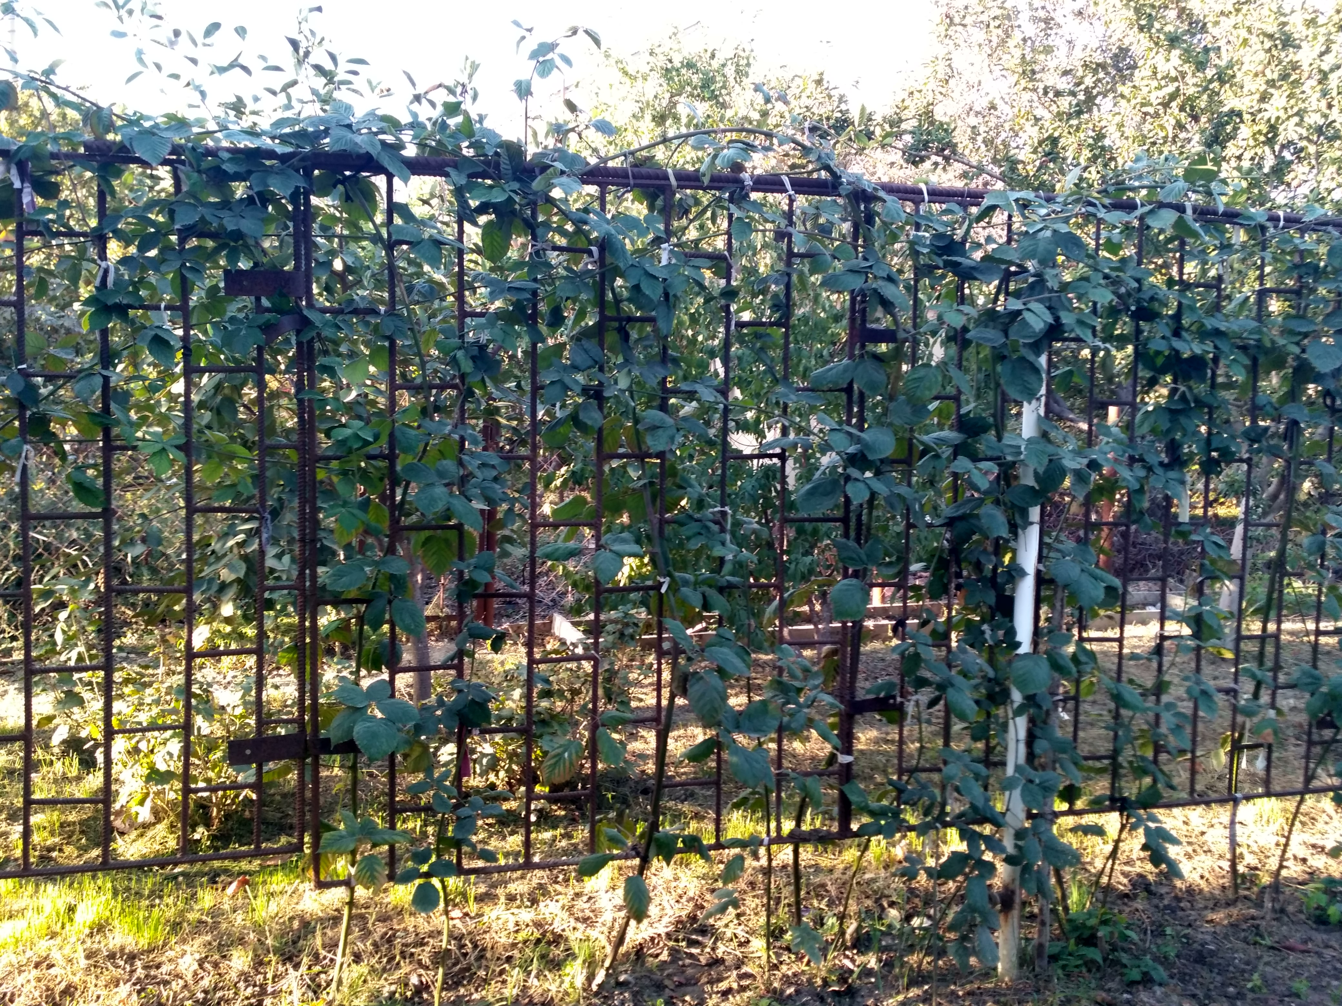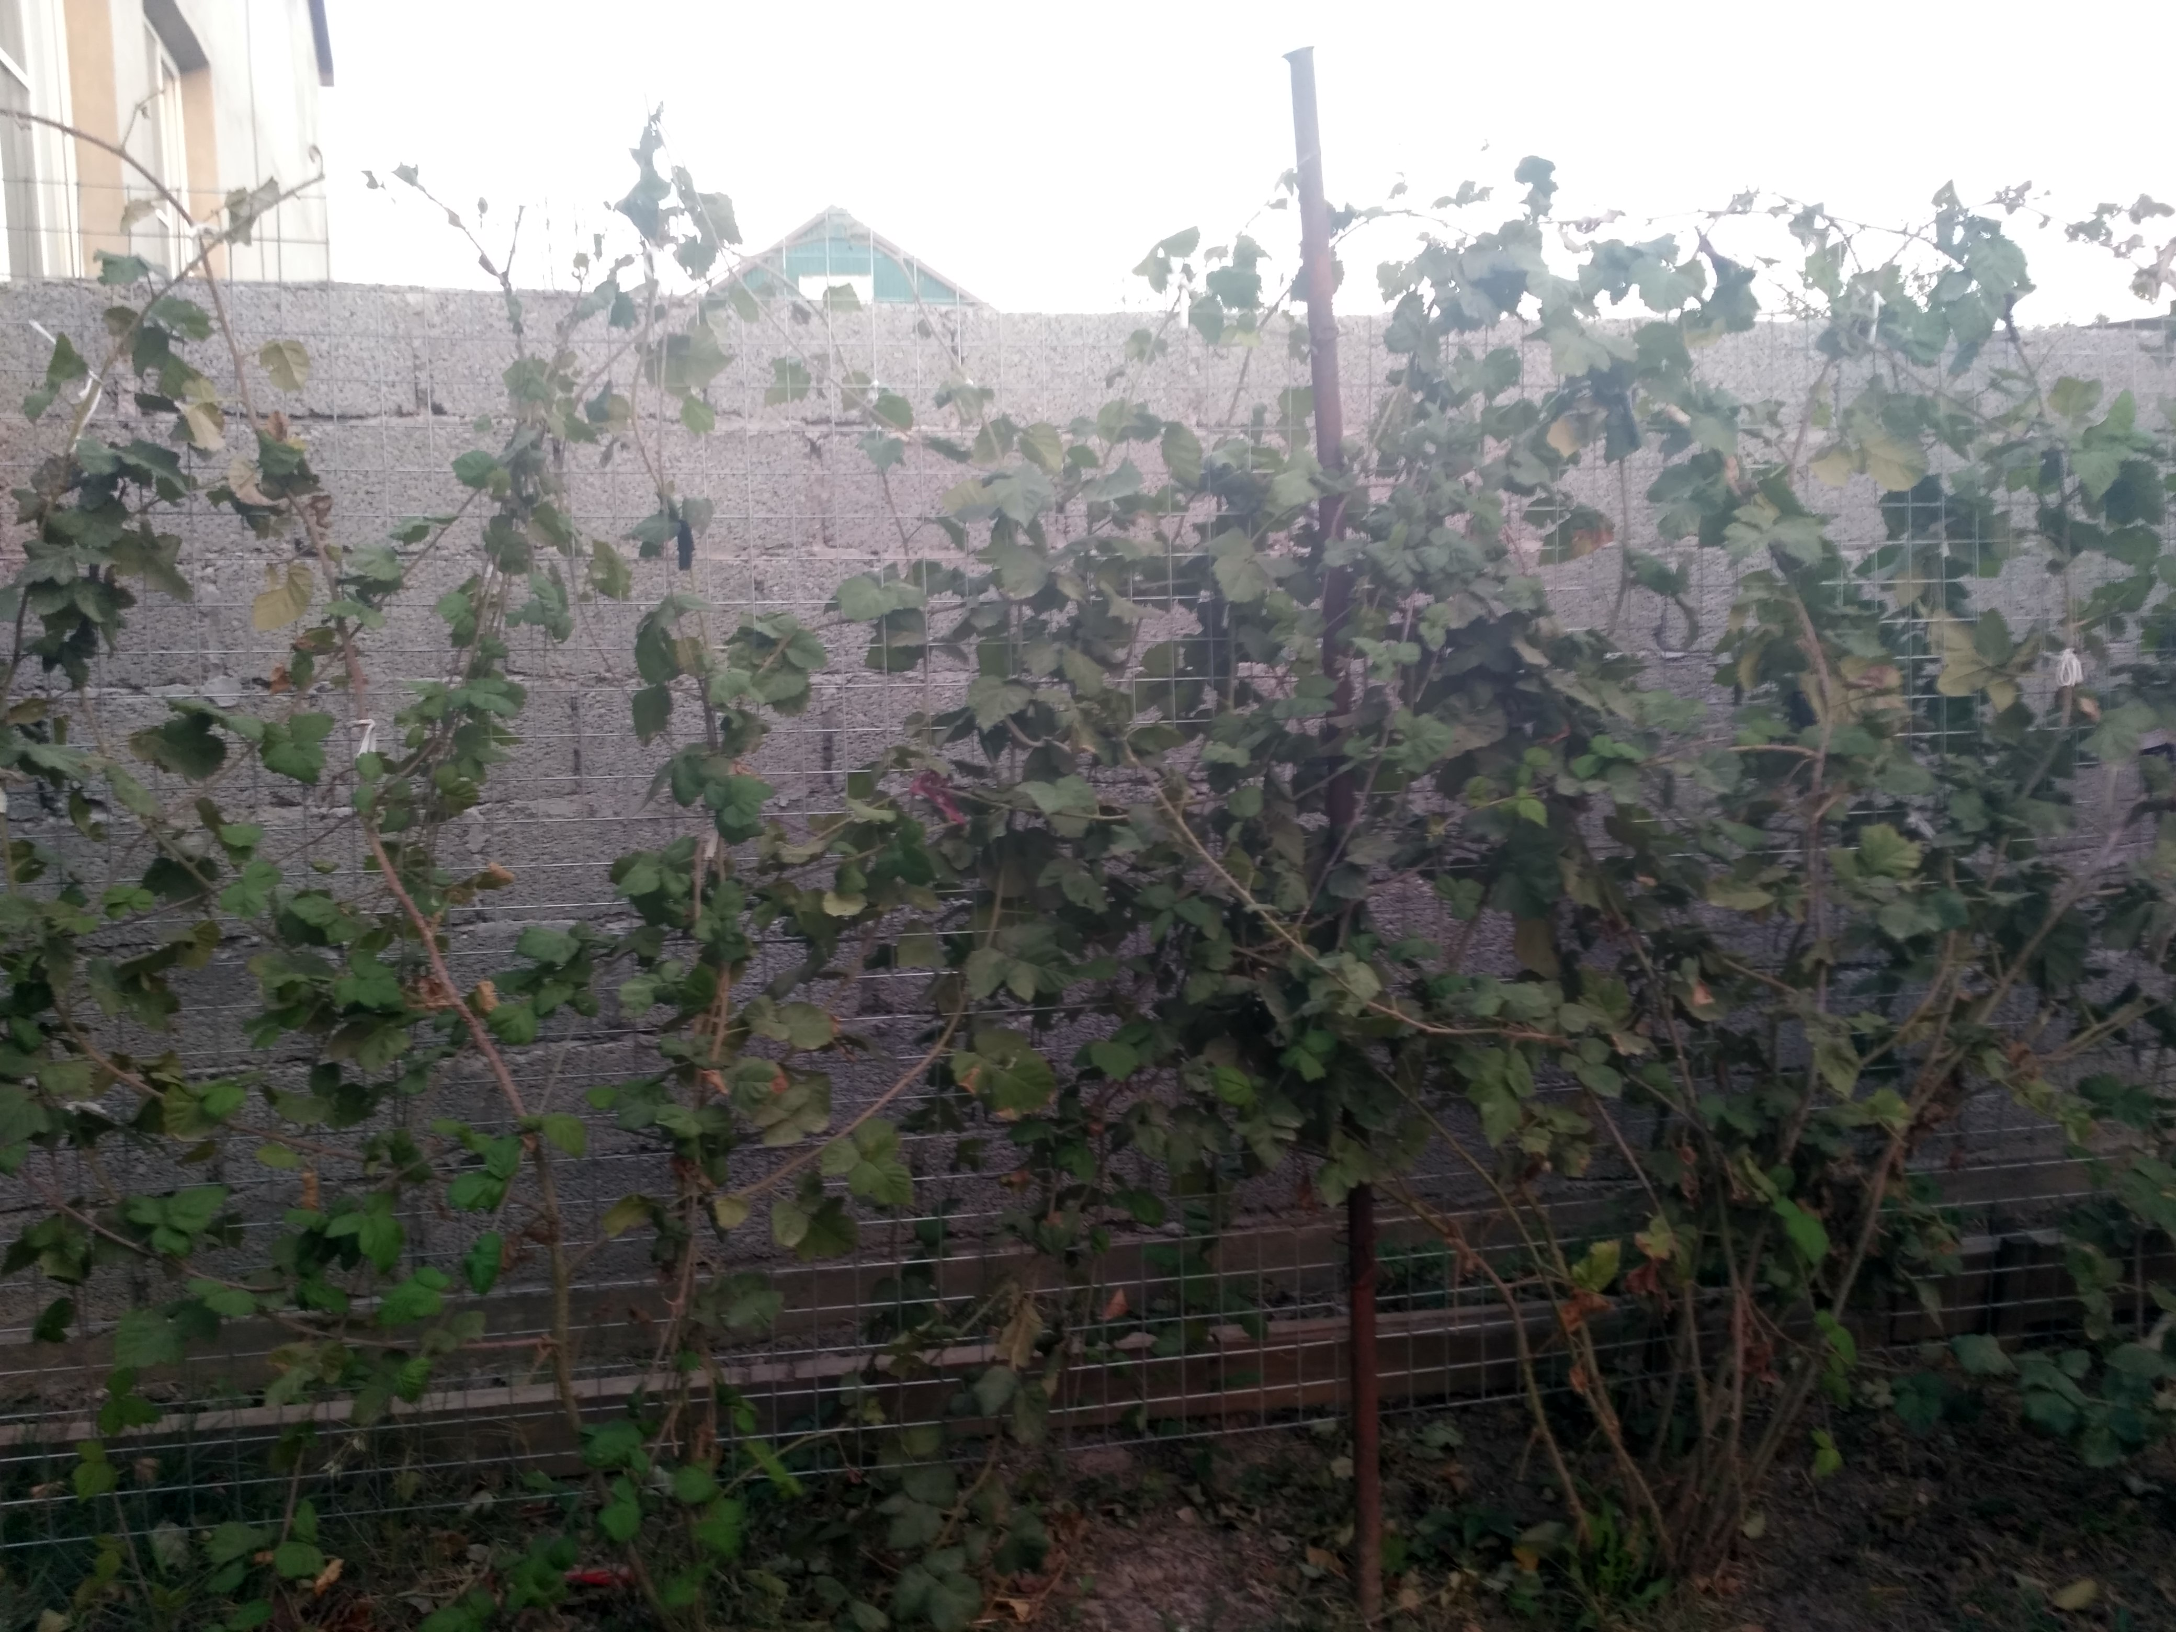

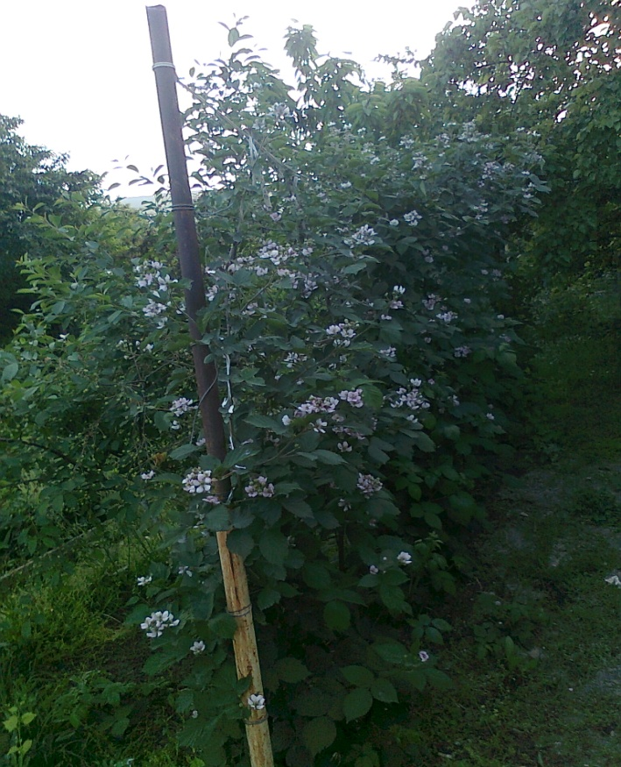 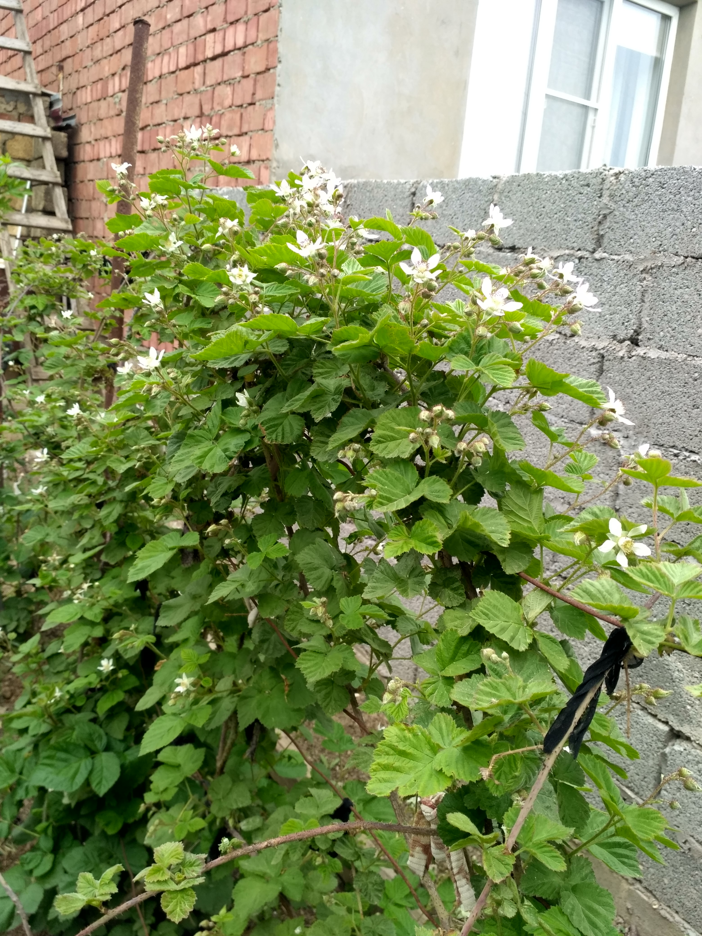Лагонберри во время цветения Тайберри во время цветения

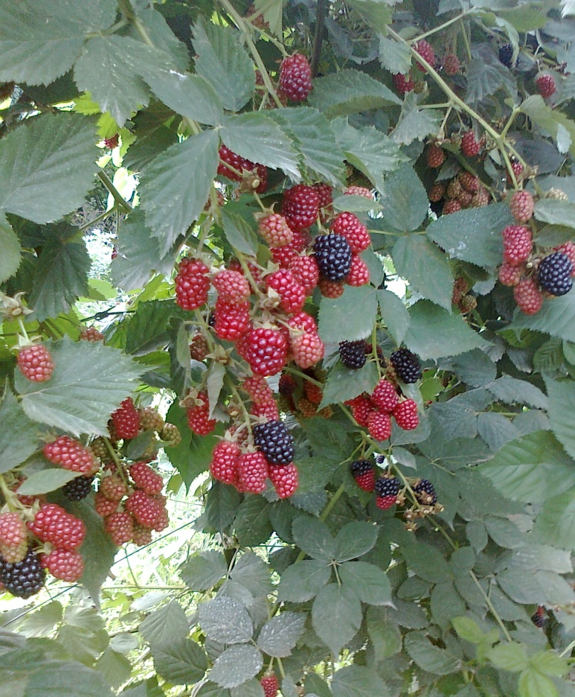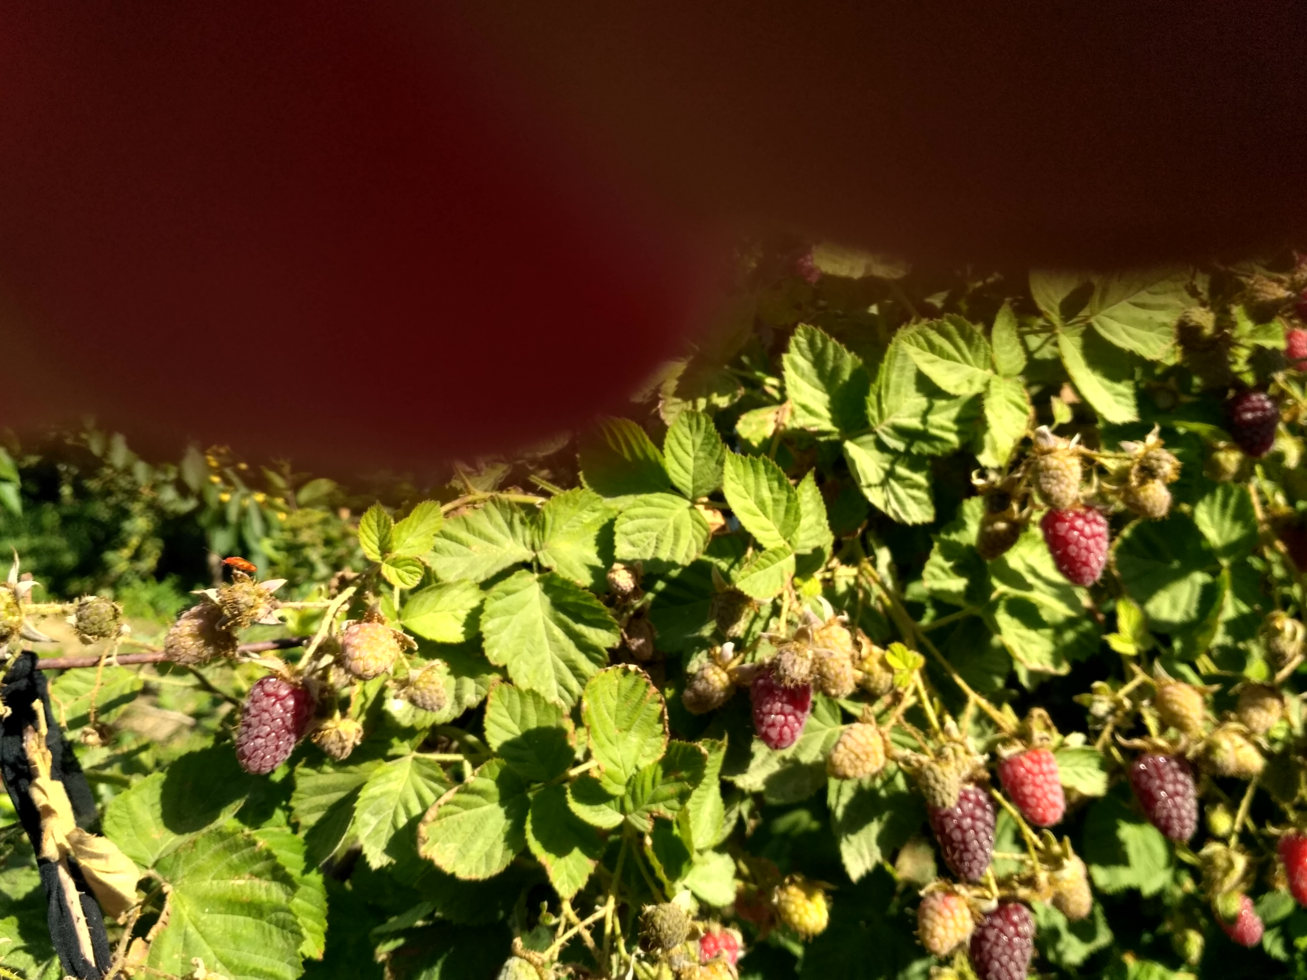
Лагонберри начало созревания ягод Тайберри начало созревания ягод

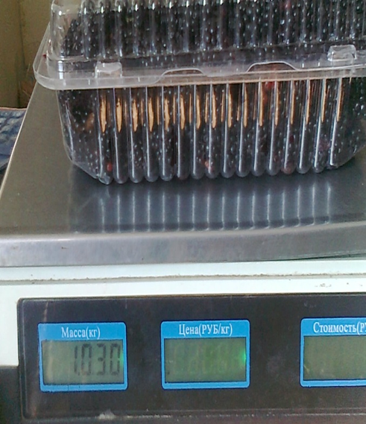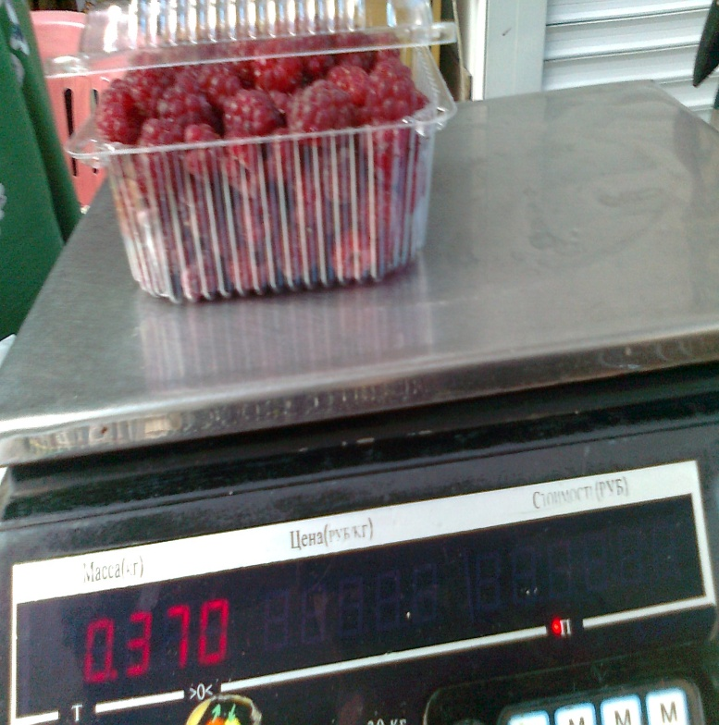
Учёт урожая сорта Лагонберри Учёт урожая сорта Тайберри

Определение среднего веса и размера ягод
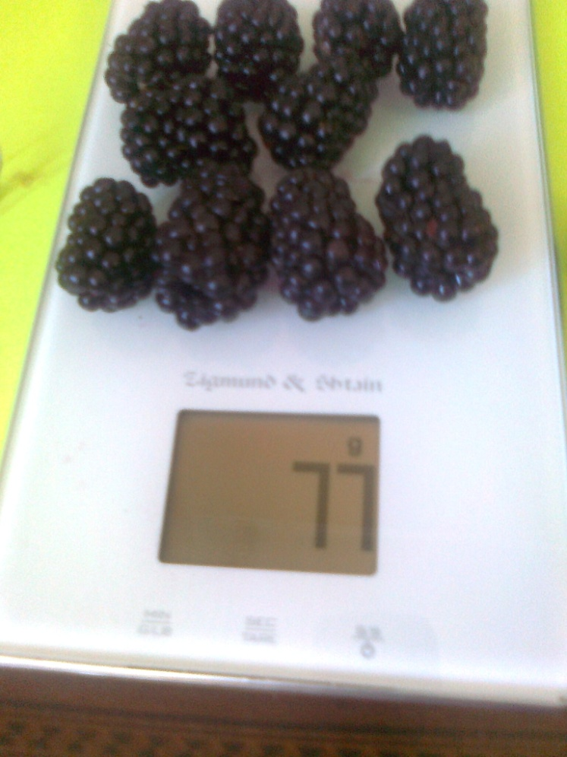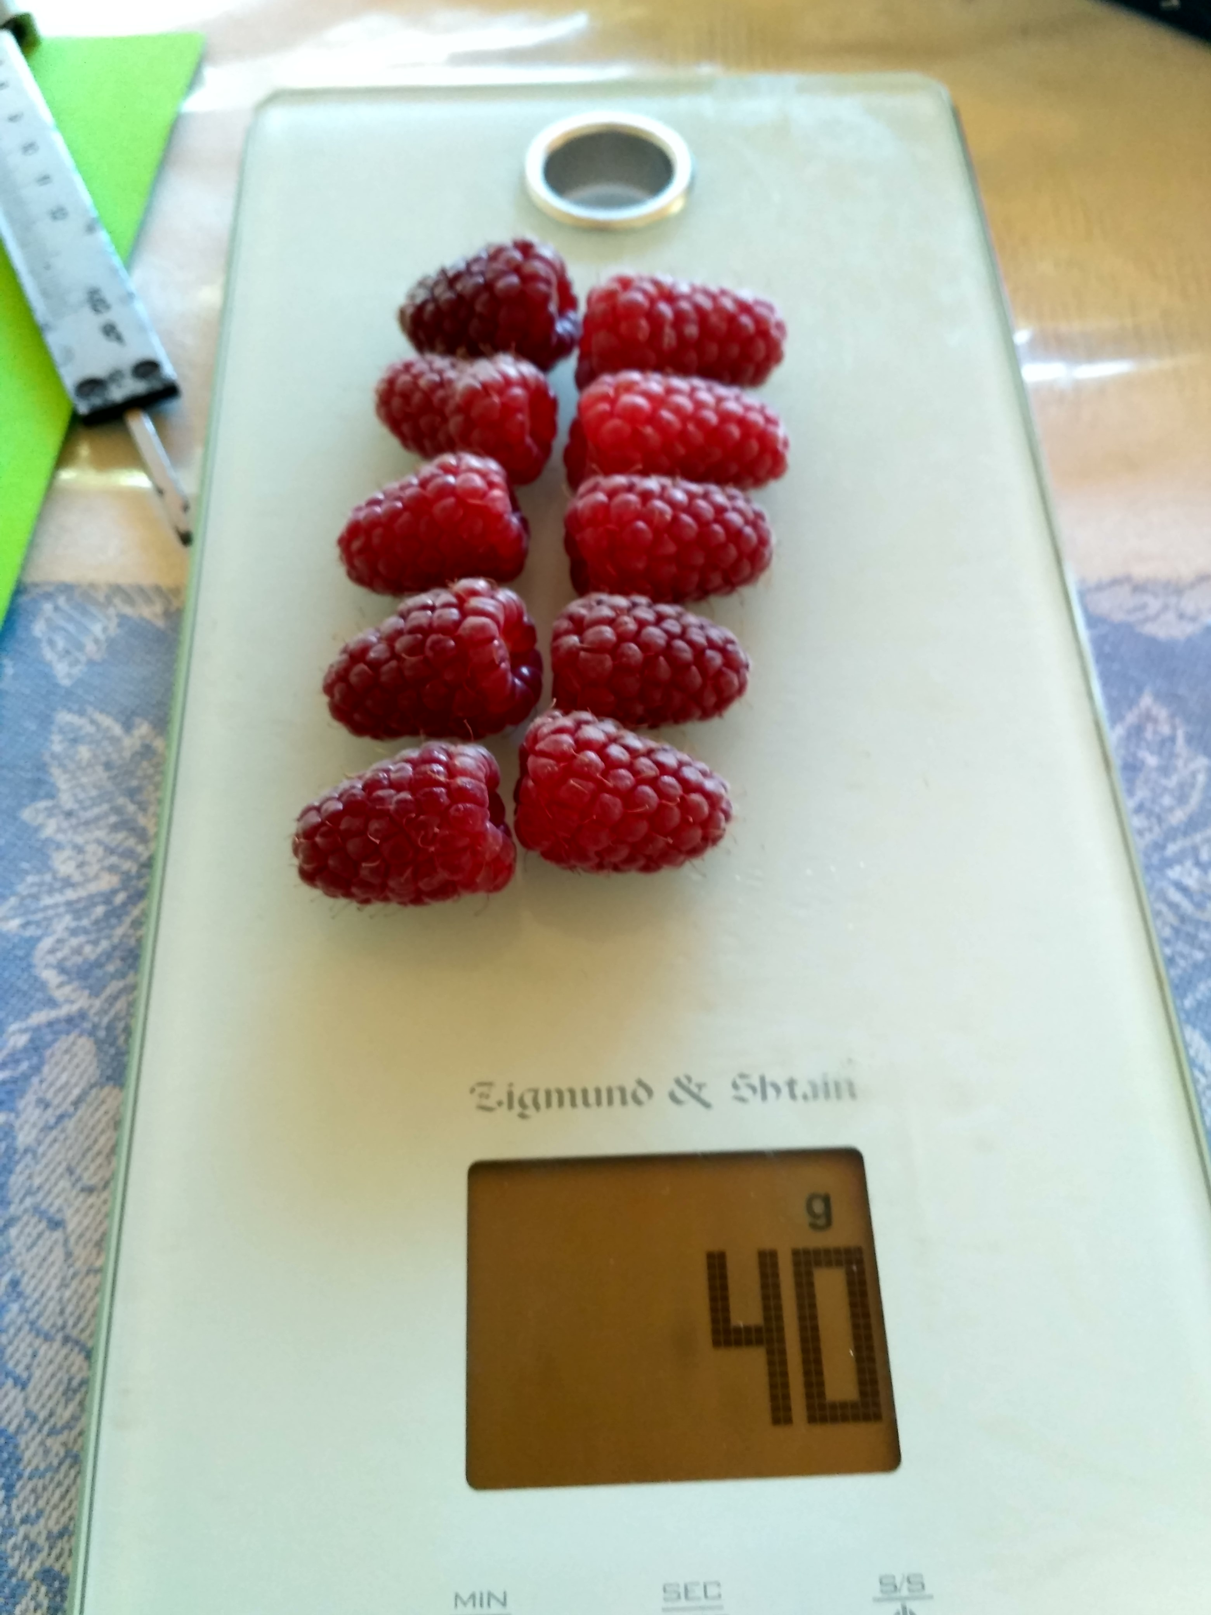
Лагонберри Тайберри

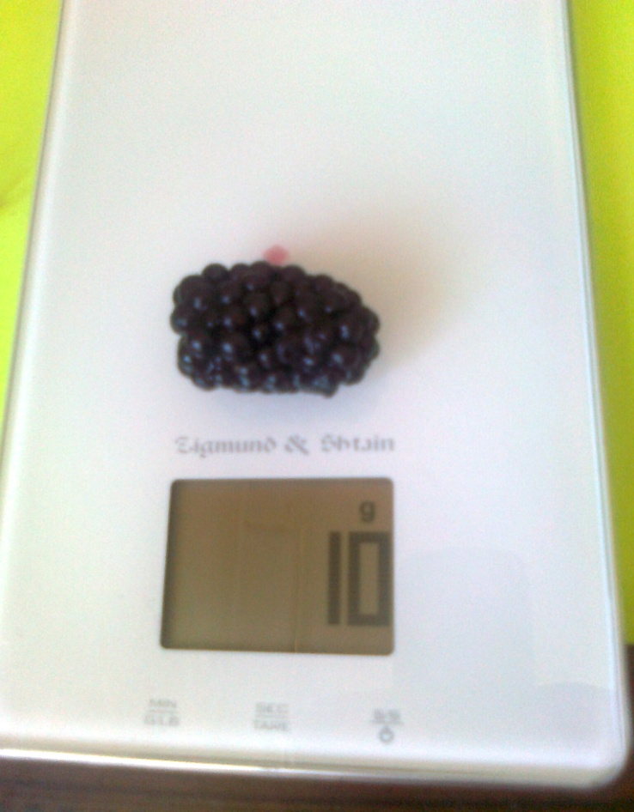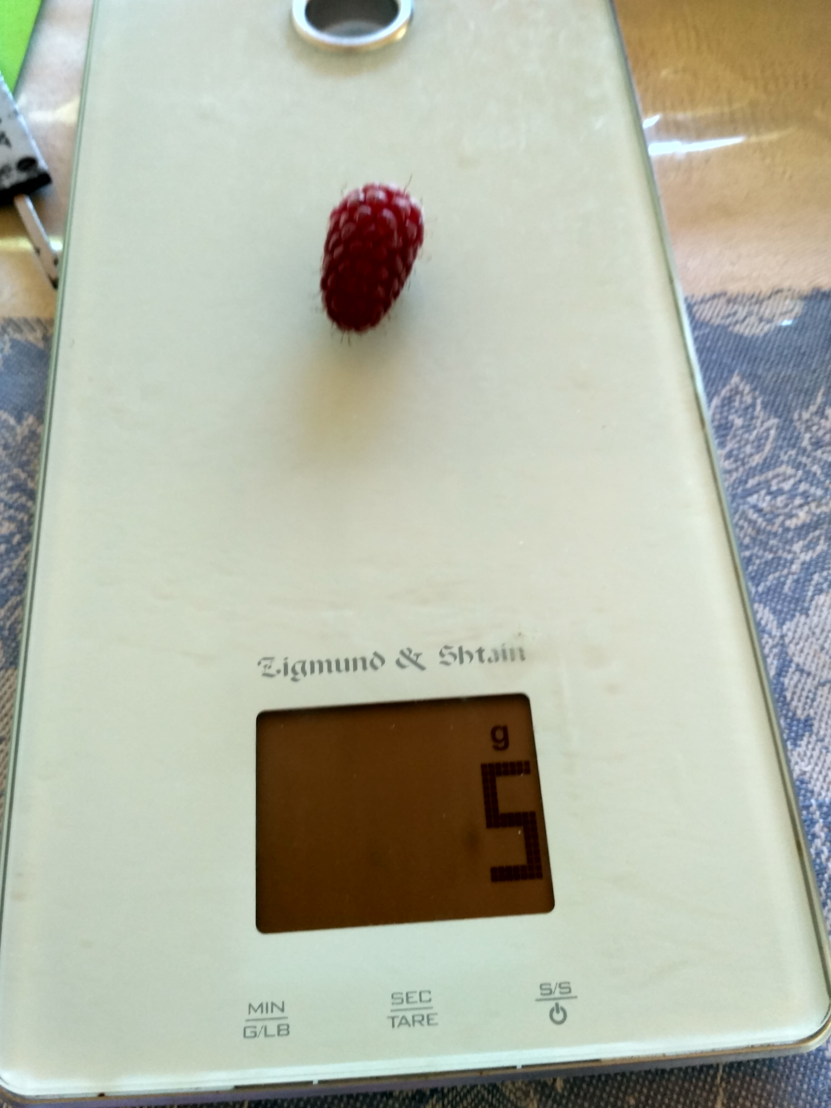
Лагонберри Тайберри

Определение среднего размера ягод
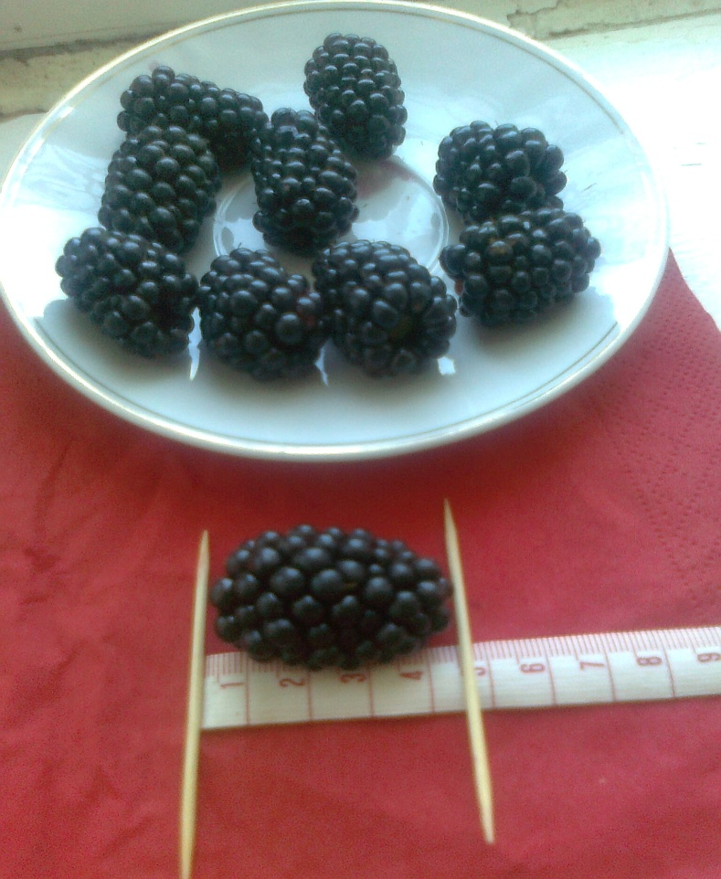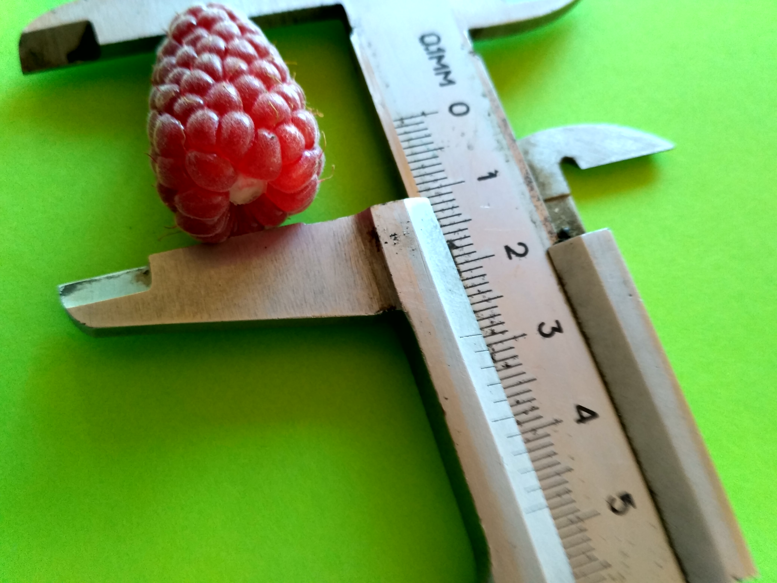
Лагонберри Тайберри

Побега образовательная способность
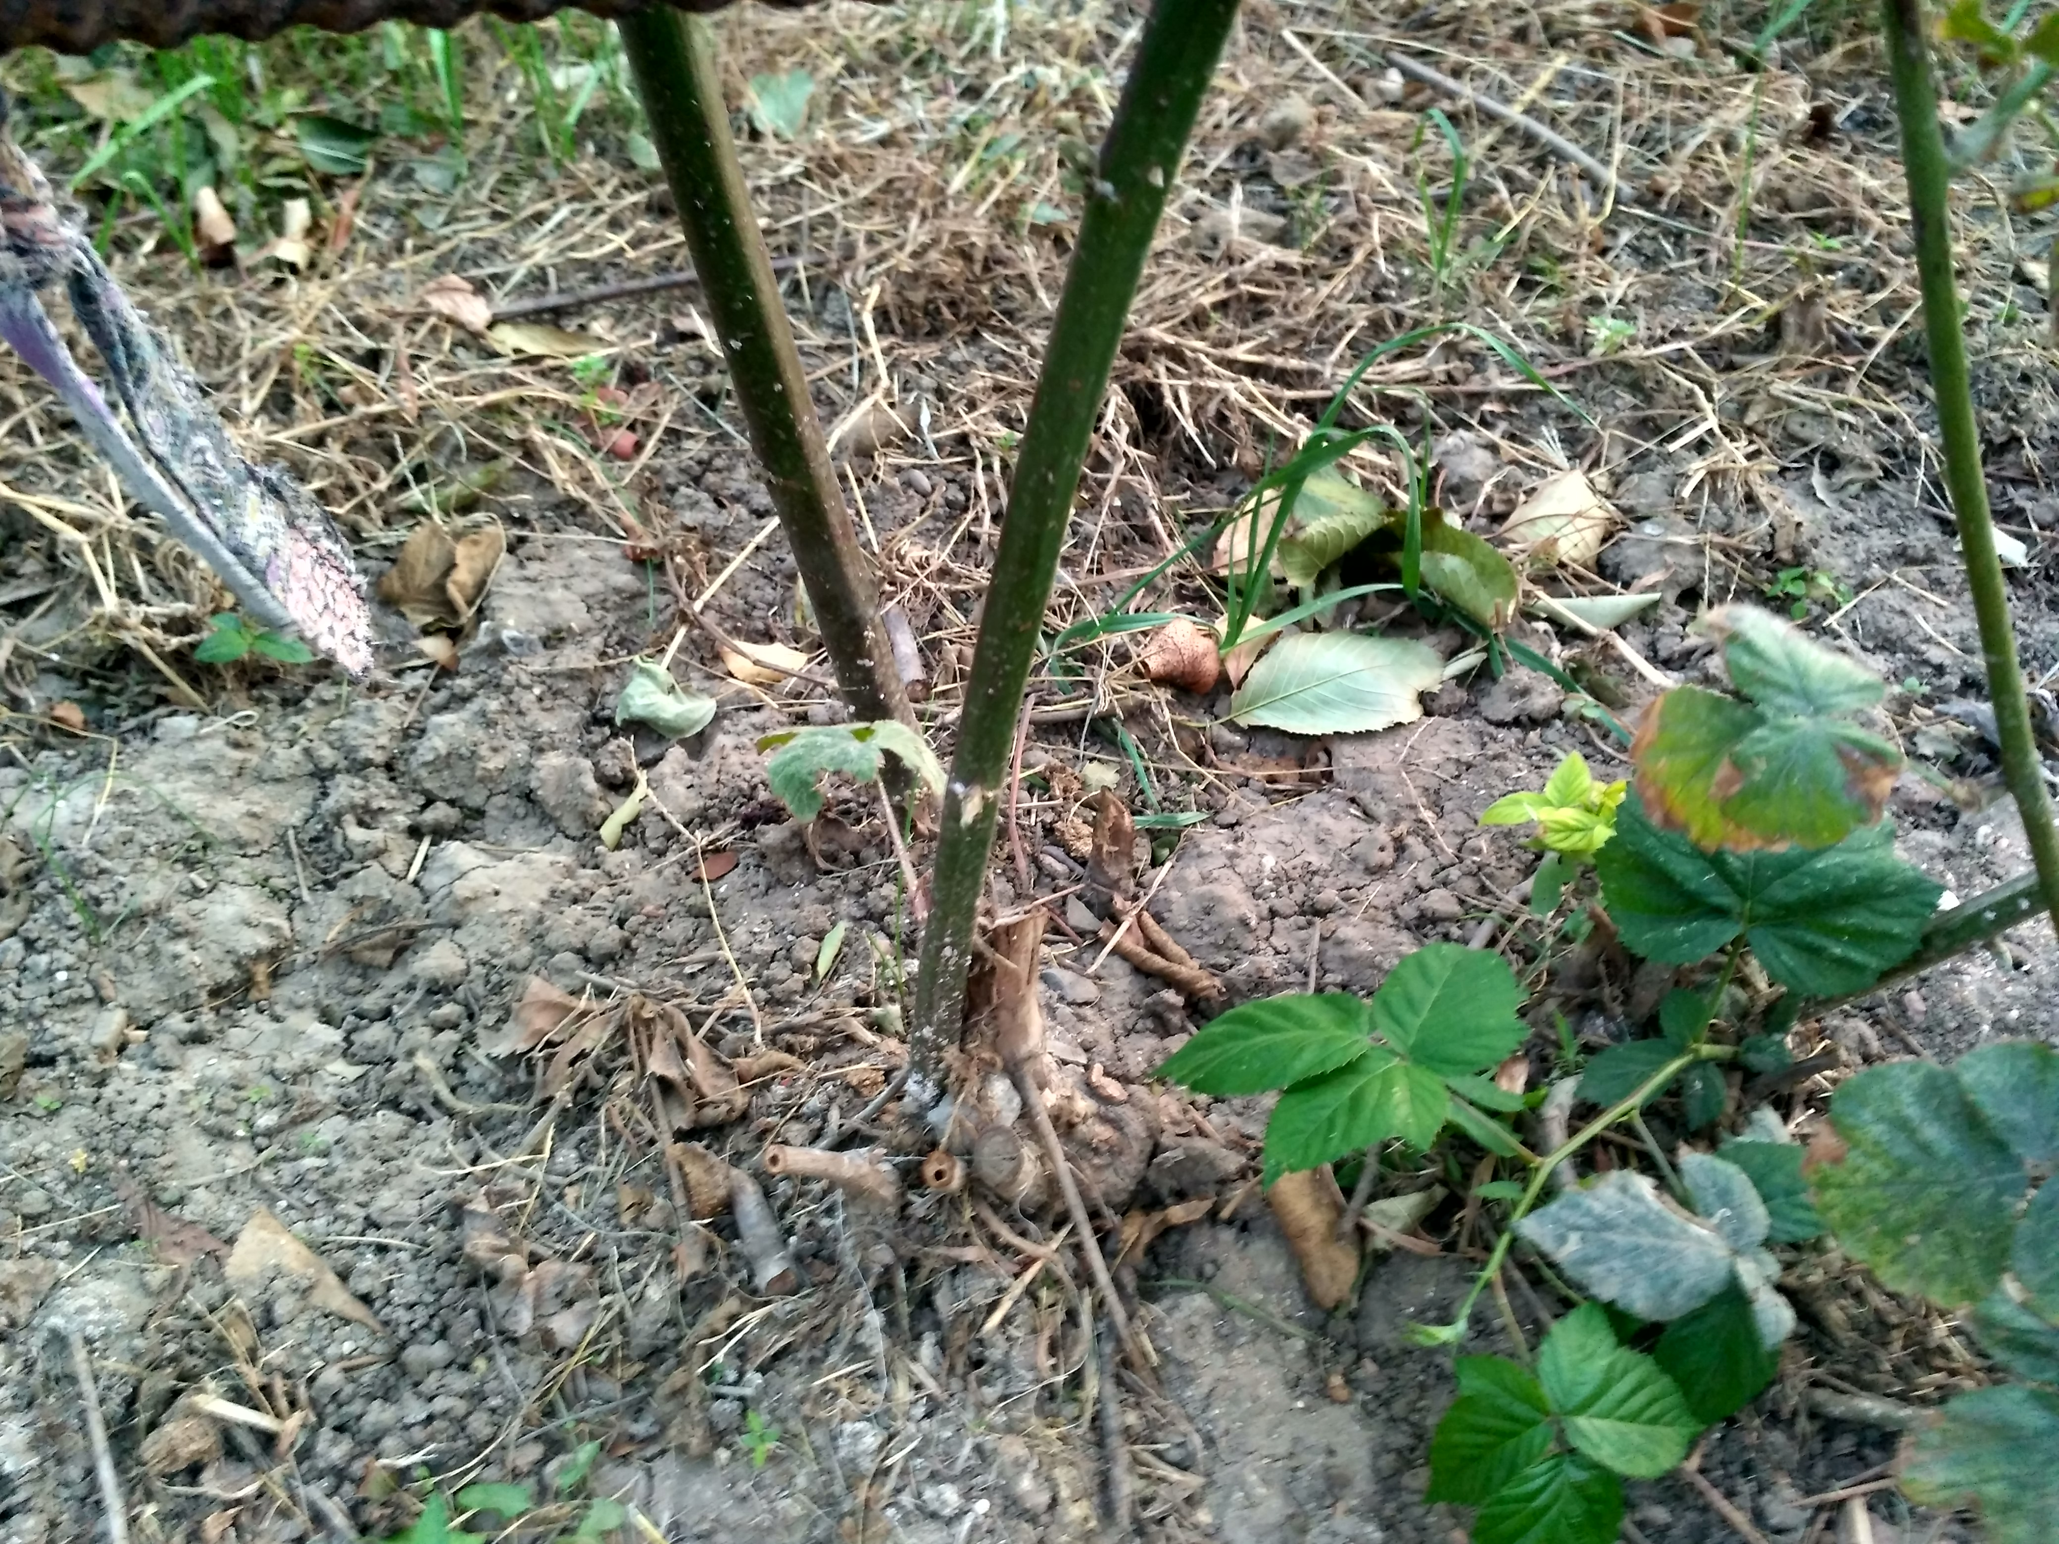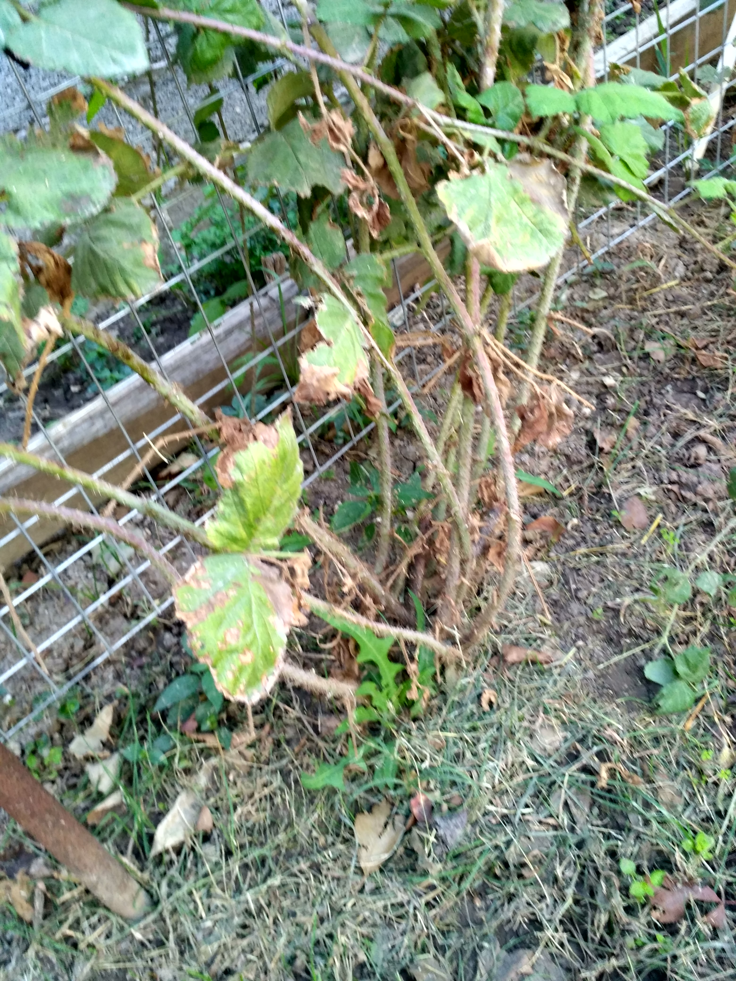
Лагонберри Тайберри

Приятного аппетита!

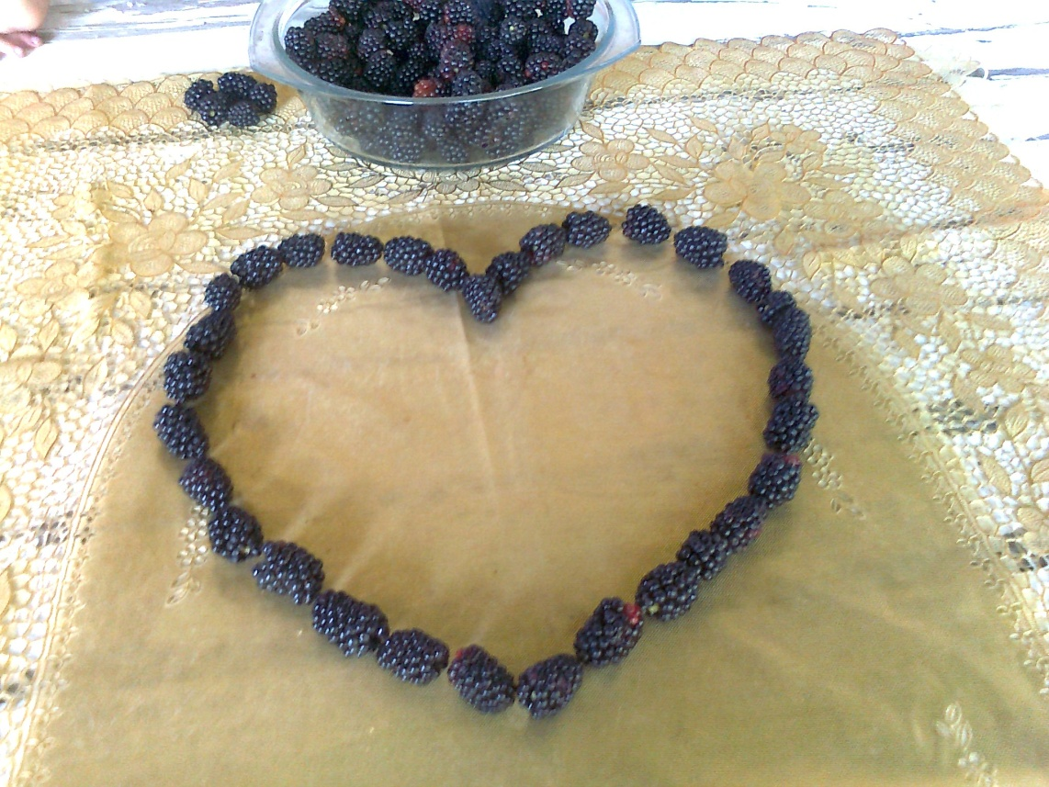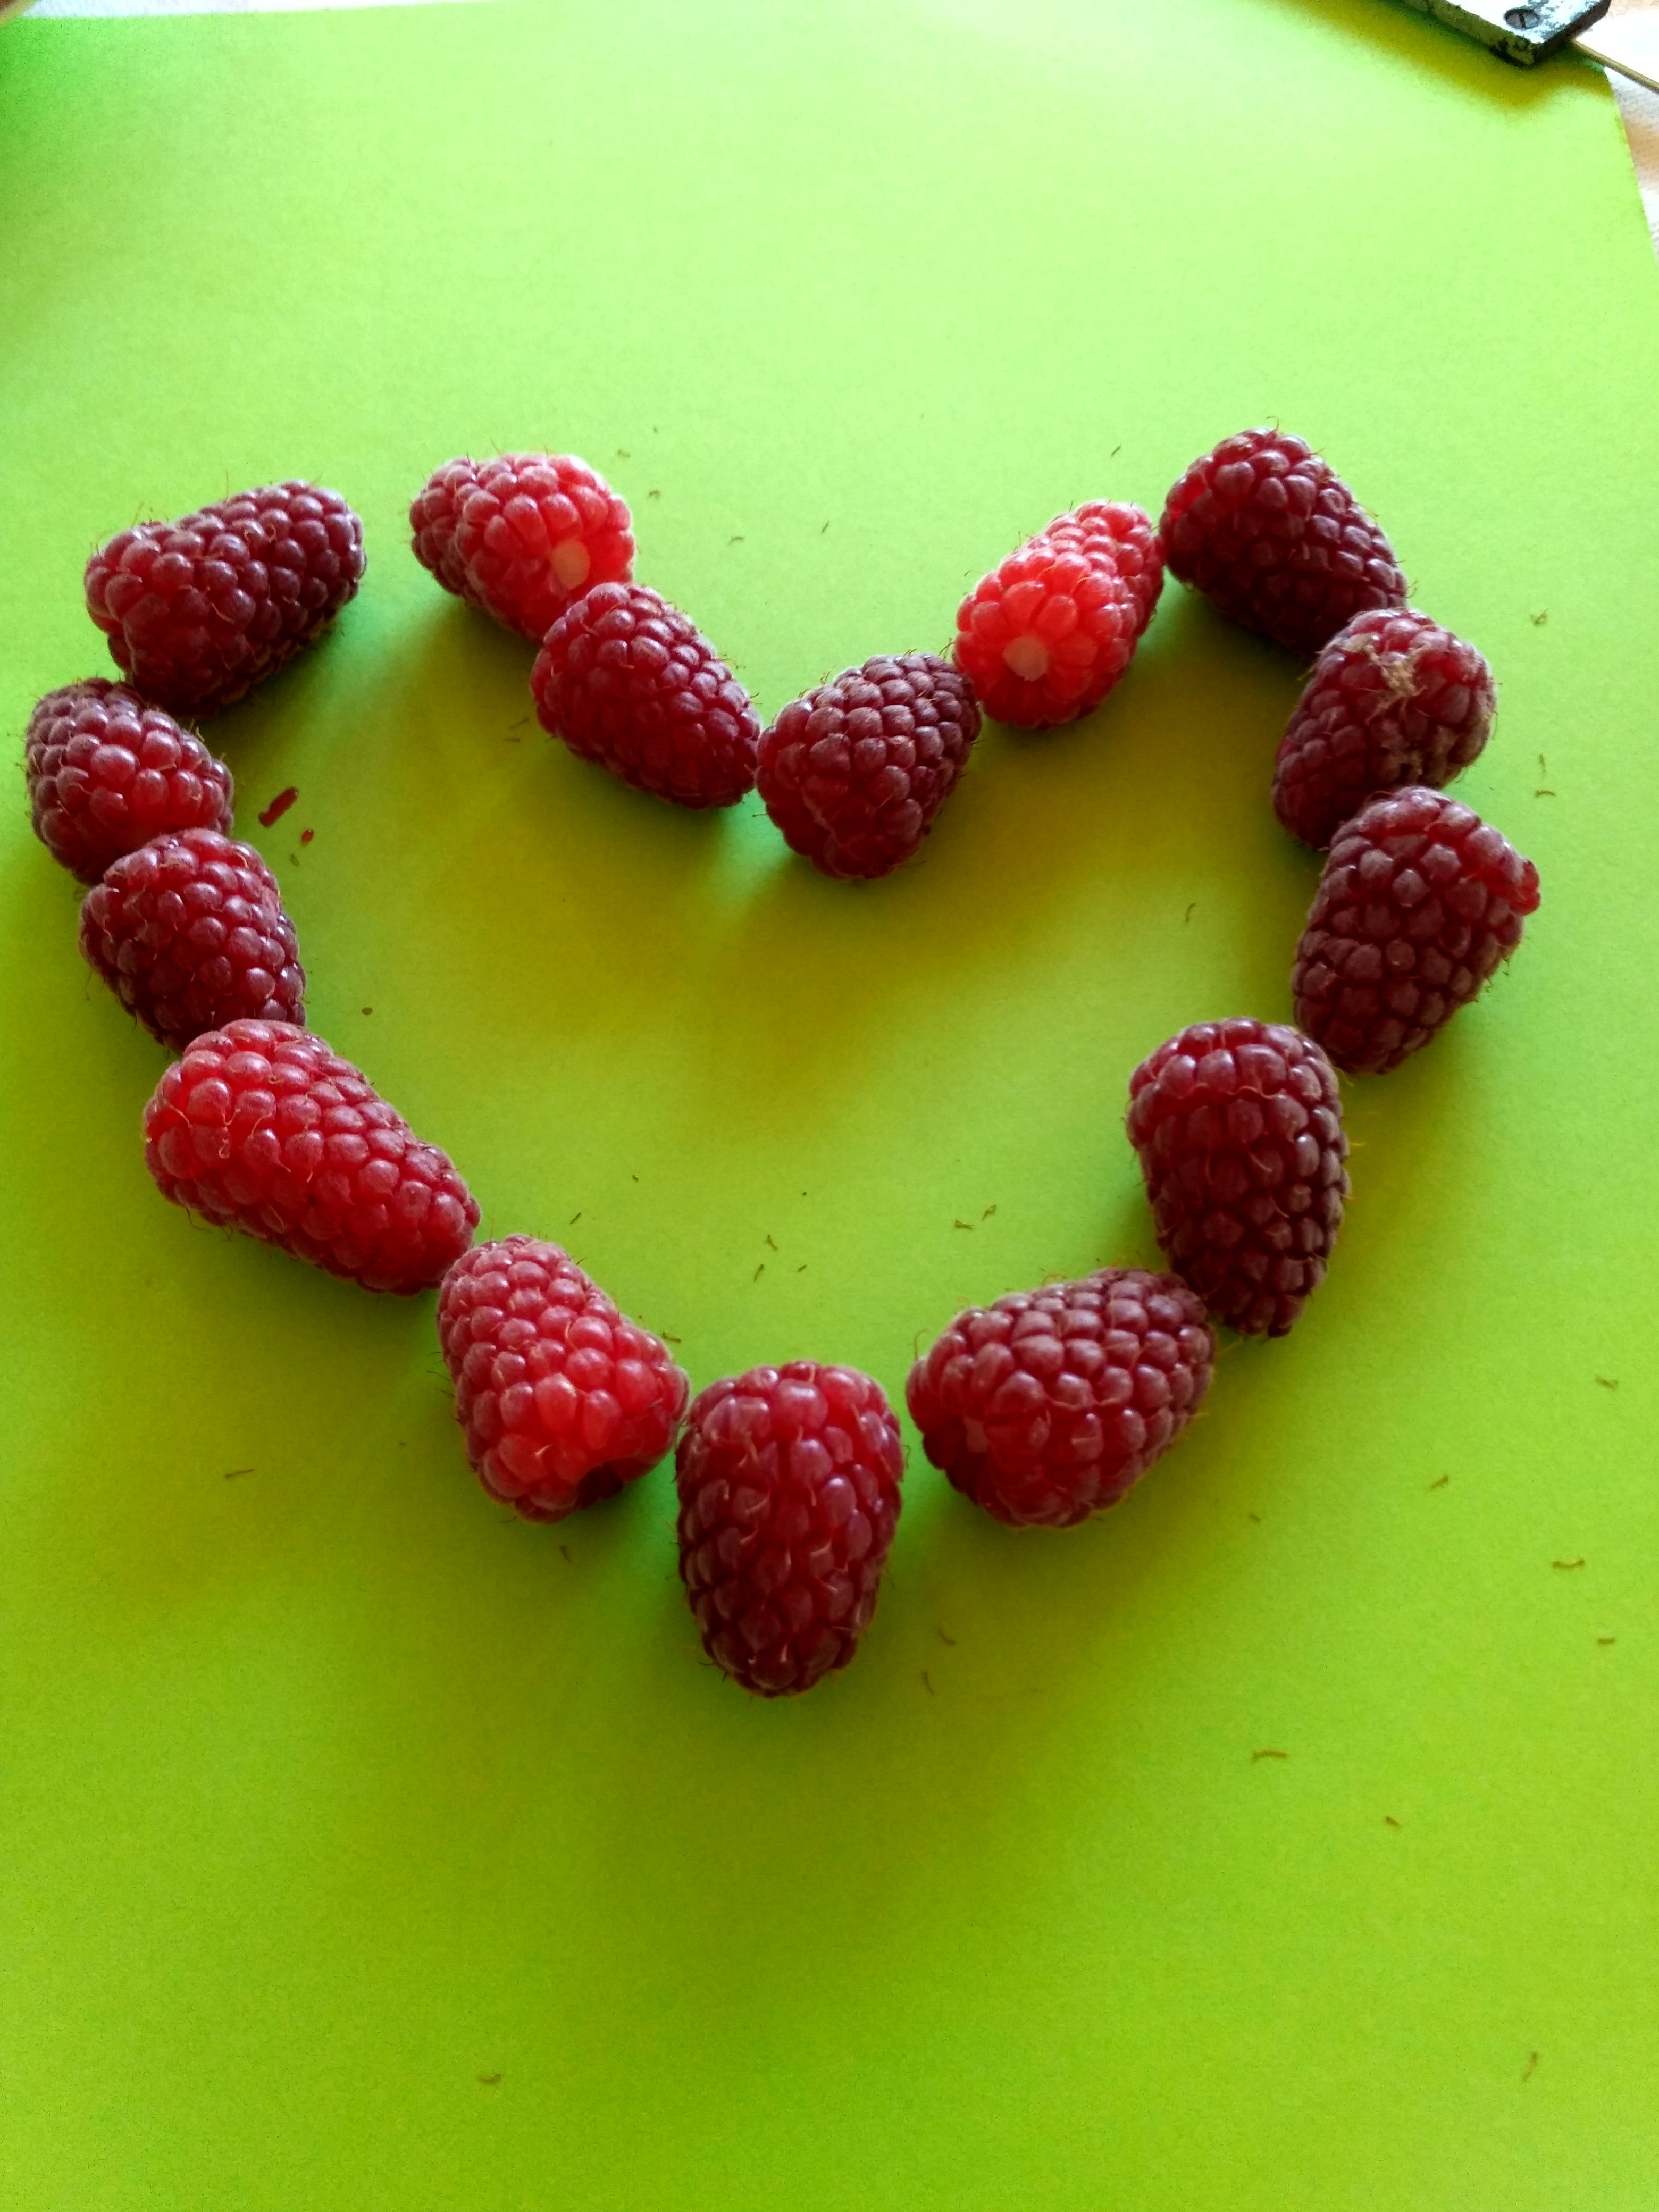

Мне очень понравились ягоды!

